Il Percorso Diagnostico Terapeutico Assistenziale (PDTA) per i Sarcomi dei tessuti molli e GIST - 2024

(Si suddivide in 4 PDTA)

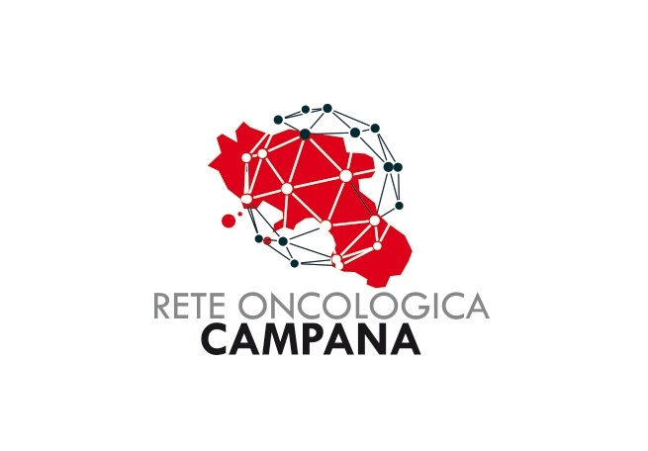
SARCOMI DEI TESSUTI MOLLI

Brevi note epidemiologiche
Fattori di rischio
Le note epidemiologiche che seguono si riferiscono ai soli sarcomi dei tessuti molli (STM) che rappresentano, però, una parte (circa il 64%) di tutti i sarcomi che si presentano in oltre 150 diverse morfologie a comportamento maligno.
I Sarcomi dei Tessuti molli sono essi stessi un gruppo eterogeneo di neoplasie maligne rare, caratterizzate da oltre 50 sottotipi diversi, con diversi tassi di incidenza. Complessivamente non rappresentano più dell’1% dei tumori. Nella grande maggioranza dei casi l’eziologia di questi tumori è sconosciuta anche se vi sono alcune dimostrate associazioni con alterazioni genetiche, alcuni cancerogeni chimici, quali erbicidi utilizzati in lavori agricoli, e con il cloruro di vinile con manifestazioni di rari angiosarcomi del fegato nei lavoratori esposti, prima della messa al bando di tale lavorazione, e con infezioni virali (HBV e HHV8 nel sarcoma di Kaposi). Inoltre, per sarcomi insorti in aree del corpo irradiate a fini terapeutici, definiti “sarcomi da raggi”, sono chiamate in causa le radiazioni stesse come fattori di rischio, sia in donne trattate con radioterapia post intervento conservativo di carcinoma mammario, sia in pazienti trattati con radioterapia per linfomi. Data la rarità dei STM e la ubiquità della loro manifestazione, e non essendo possibile pianificare alcuno screening di popolazione, ai fini della diagnosi precoce una misura utile sarebbe sensibilizzare la popolazione e i Medici di Famiglia nel prendere in attenta considerazione masse dei tessuti molli insorte recentemente o aumentate rapidamente di volume. Masse superficiali di dimensioni maggiori a 5 cm di diametro o profonde superiori a 3 cm vanno sempre considerate sospette e sottoposte ad indagini per definirne la natura ed il paziente dovrebbe sempre essere inviato ad un Centro di riferimento per queste patologie. I STM sono tumori distribuiti lungo tutto l’arco della vita, ma si riconoscono tre picchi principali: età infantile, con istotipi pediatrici specifici, età giovane adulta (18-30 anni); età anziana (> 65 anni). Inoltre, possono manifestarsi in ogni parte del corpo, ma circa il 70% sono localizzati nelle estremità e nei cingoli, il 10 % nel tronco, il 10 % nel retroperitoneo, il restante 5% nei visceri e 5% nel distretto ORL. Il 60% di STM sono localizzati nei tessuti profondi e le loro dimensioni sono in genere maggiori di quelli localizzati a livello superficiale che rappresentano il 30% del totale. Circa il 10% dei pazienti con STM ha già metastasi alla diagnosi, soprattutto polmonari. Tra gli operati, il 50% circa è destinato a manifestare secondarietà polmonari dopo l’exeresi della neoplasia primitiva.
Il riconoscimento e la definizione degli istotipi specifici nei STM costituisce una necessità inderogabile sia dal punto di vista diagnostico, per uniformità di diagnosi, sia prognostico e terapeutico. L’attuale classificazione, emanata dalla OMS nel 2013, si basa sull’integrazione tra morfologia, immuno-fenotipo e genotipo. In considerazione della rarità dei sarcomi e delle necessità di carattere diagnostico - terapeutico è stata costituita in Italia la RETE NAZIONALE DEI TUMORI RARI (RNTR) strutturata in NODI REGIONALI; in Regione Campania, con il DCA 90 del 31/10/2019, è stato istituito presso l’AOU Federico II di Napoli, il Centro Regionale di Coordinamento dei Tumori Rati (CRCTR) e Nodo della Rete Nazionale dei Tumori Rari.

Incidenza
Il tasso di incidenza annuo di sarcomi dei tessuti molli in Italia è di 4,1 per 100.000 nei maschi e 2,5 per 100.000 nelle donne con una stima del numero di sarcomi atteso nel 2020 di 2.300 casi (1.400 uomini e 900 donne). La Campania presenta un tasso di incidenza di 3,0 per 100.000 negli uomini e 2,1 per 100.000 nelle donne, con un numero di 153 nuovi casi attesi nel 2020 (86 uomini e 67 donne). L’andamento temporale si mostra stabile a livello nazionale; in Campania la bassa numerosità della casistica ed il breve periodo di osservazione impediscono di identificare, al momento, un chiaro trend temporale.

Mortalità
Il tasso annuo di mortalità in Italia per STM è di 1,5 per 100.000 nei maschi e di 1,1 per 100.000 nelle donne² ed un numero di decessi rilevato nel 2015 di 4.111 (2.308 uomini e 1.803 donne); in Campania il tasso annuo di mortalità è di 1,3 per 100.000 nei maschi e di 0,9 per 100.000 nelle donne³ con un numero di 54 decessi rilevato nel 2015⁵ (28 maschi e 26 donne). La bassa numerosità della casistica, sia a livello nazionale che regionale, impedisce di identificare un chiaro trend temporale della mortalità.

Sopravvivenza
La sopravvivenza in Italia dei Sarcomi dei Tessuti Molli a 5 anni dalla diagnosi ^{è} pari al 64%, sia nei maschi che nelle donne; in Campania si osserva una sopravvivenza più bassa, pari al 60% a cinque anni dalla diagnosi, sia nei maschi che nelle donne. La probabilità di sopravvivenza a 5 anni per i pazienti sopravvissuti al primo anno dopo la diagnosi, passa al 75%, e si porta al 91% per i pazienti che sono già sopravvissuti cinque anni dalla prima diagnosi.

Percorsi diagnostico clinici dei pazienti residenti in Regione Campania
L’analisi delle Schede di Dimissione Ospedaliera (SDO) ha evidenziato che nel triennio 2016/2018 sono stati ricoverati, sia in ambito regionale che extra regionale, 1.449 pazienti residenti in Campania con diagnosi di Sarcoma dei tessuti molli (codice ICD IX- 171*); di questi 535 hanno avuto un trattamento chirurgico di asportazione della lesione.
La gestione dei sarcomi, in virtù della loro identificazione quali tumori rari, è in carico al Centro Regionale di Coordinamento dei Tumori Rari e Nodo della RNTR, il quale interagisce, per la parte epidemiologica, con il Registro Tumori Regionale e, per la parte clinico-assistenziale, con la Rete Oncologica Regionale.

- Il Percorso Diagnostico Terapeutico Assistenziale (PDTA)
per i Sarcomi dei tessuti molli degli arti e del tronco superficiale

In tabella 1 sono riporate le figure professionali ed Unità Operative Complesse (UOC) o Semplici dipartimentali (UO) deputate all’accoglienza, Presa in Carico ed Assistenza nell’ambito del GOM sarcomi dei tessuti molli degli arti e del tronco superficiale.

ACCOGLIENZA | Case Manager  Medico | Identificato nell’Ambito del GOM  Medico specialista di una delle unità afferenti al GOM
ACCOGLIENZA |  | Servizio civile  Associazioni volontariato
PRESA IN CARICO  (Core Team) | Oncologi Medici  Ortopedici Oncologici  Radioterapisti | UOC Oncologia Medica  UOC Ortopedia  UOC Radioterapia
ASSISTENZA  (Extended Team) | Oncologi medici  Chirurghi toracici  Chirurghi plastici  Genetisti  Patologi clinici  Biologi Molecolari  Anatomopatologi  Radiologi  Medici del dolore  Cardiologi  Psicologi  Nutrizionisti  Fisioterapisti  Personale infermieristico | UOC Oncologia Medica  UOC Chirurgia Toracica  UOC Chirurgia Plastica Ricostruttiva  UOC Genetica Medica  UOC Patologia clinica  UOC Biologia Molecolare  UOC Anatomia Patologica  UOC Radiodiagnostica  UO Terapie Palliative  UO Cardiologia  UO Psicologia  UO Nutrizione  UO Fisioterapia
ASSISTENZA  (Extended Team) | Farmacisti  Personale Infermieristico e/o Tecnici Farmaceutici | UO Farmacia  Unità di Manipolazione di Chemioterapici Antineoplastici (UMACA/UFA)

PERCORSO PER SEGMENTAZIONE
- Percorso diagnostico/stadiativo per paziente con sospetto sarcoma dei tessuti molli degli arti e del tronco superficiale
- Percorso terapeutico per pazienti con sarcoma dei tessuti molli degli arti e del tronco superficiale accertato
- Percorso terapeutico per pazienti con recidiva
- Follow up

PERCORSO DIAGNOSTICO/STADIATIVO PER PAZIENTE CON SOSPETTO SARCOMA DEI TESSUTI MOLLI DEGLI ARTI E DEL TRONCO SUPERFICIALE
La presenza di una massa dei tessuti molli superficiale di diametro maggiore di 5 cm o profonda di qualunque dimensione deve sempre far sospettare la possibilità di un sarcoma e quindi il paziente va riferito direttamente ad un centro di alta specializzazione che abbia la possibilità di un approccio multidisciplinare. Va quindi attivata una serie di procedure diagnostiche:

Anamnesi personale
Esordio ed evoluzione clinica della massa, eventuale sintomatologia soggettiva

Esame obiettivo della massa
Valutazione della consistenza e della mobilità della massa sui piani profondi

Esami strumentali
- Ecografia: consente di misurare il volume, la morfologia e l’ecostruttura della massa (solida, liquida, mista), valutare i margini e l’eventuale coinvolgimento delle strutture contigue; lavascolarizzazione al color-power doppler. Un’ecografia con mdc consente di distinguere areee vascolarizzate dalle necrotiche e selezionare zone da bioptizzare.
- RMN con mdc della massa: rappresenta l’esame di scelta in quanto permette di definire con precisione le dimensioni, il compartimento, la presenza di pseudocapsula ed i rapporti con le strutture vascolari e nervose.
- TAC con mdc torace ed addome completo: è l’esame di scelta per la stadiazione dopo la diagnosi istologica definitiva di sarcoma.
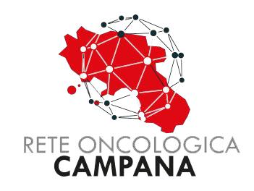
La diagnosi istologica si avvale di:
- Biopsia con ago tranciante: è la procedura di sceltain masse molto voluminose in cui si può ipotizzare la presenza di diversi sottotipi istologici (è preferibile eseguire prelievi multipli). L’agobiopsia deve essere eseguita da mani esperte per ridurre il rischio di contaminazione dei piani anatomici circostanti e di prelevare in zone necrotiche, e per consentire di asportare tutto il tramite bioptico nella successiva exeresi della neoplasia.
- La biopsia incisionale va eseguita quando quella con ago tranciante non dà sufficienti informazioni.Il FNAC per esame citologico va impiegato solo in caso di sospette recidive L’esame istologico va effettuato da patologici esperti nel settore (trattandosi di patologia rara) utilizzando lì dove necessarie indagini di biologia molecolare (FISH, RTR-PCR, nanostring, NGS) con l’ausilio di biologi molecolari dedicati; infatti la discordanza nel definire l’istotipo raggiunge il 40% dei casi tra i centri di riferimento e quelli non specializzati.
- Per masse piccole (di diametro inferiore ai 4 cm), specialmente se superficiali, è proponibile una biopsia escissionale

La diagnosi istologica sul pezzo operatorio deve riportare le seguenti informazioni:
- Istotipo sec. WHO 5th Ed 2020
- Grado di malignità secondo FNCLCC (lì dove applicabile)

PERCORSO TERAPEUTICO PER PAZIENTI CON SARCOMA DEI TESSUTI MOLLI DEGLI ARTI E DEL TRONCO SUPERFICIALE ACCERTATO

MALATTIA LOCALIZZATA

Chirurgia
La chirurgia è il trattamento standard per tutti i pazienti affetti da sarcoma dei tessuti molli in fase localizzata. L’intervento deve essere condotto da una equipe esperta con l’obiettivo di ottenere margini adeguati, cercando nel contempo di ridurre i danni funzionali ed estetici.
La qualità della chirurgia effettuata, si basa sulla definizione, da parte del patologo, del margine peggiore (=margine con trancia più sottile di tessuto sano) mediante la marcatura con inchiostro di china sul pezzo di resezione delle aree sospette per marginalità.
Pertanto, si definiscono adeguati i margini chirurgici radicali o ampi; non adeguati quelli marginali oppure intralesionali.
In prossimità di strutture critiche (vasi e nervi) non sacrificabili, anche un margine marginale può essere considerato adeguato se valutato in sede di pianificazione operatoria.
Una escissione è definita a margini ampi quando vi è tessuto sano in tutte le direzioni o, in prossimità di strutture critiche non sacrificabili, tessuto di qualità (= resistente all’infiltrazione neoplastica) di qualsiasi spessore purché microscopicamente negativo quale il periostio, il perinervio, l’avventizia dei vasi, le fasce muscolari.
Nei casi in cui il sarcoma insorga in aree anatomiche non compartimentali, dove la resezione radicale non sia possibile, è necessario ottenere un margine chirurgico ampio.
La chirurgia ampia deve essere completata dalla radioterapia locale, se il sarcoma è di alto grado e/o a sede profonda e/o di dimensioni > 5 cm.
Un intervento chirurgico marginale può essere preso in considerazione solo in casi estremamente selezionati (basso grado, prossimità a strutture critiche, rischio di gravi deficit funzionali); in alternativa è proponibile un trattamento radioterapico preoperatorio allo scopo di ridurre il rischio di marginalità chirurgica e di recidiva tumorale dato che l’irradiazione postoperatoria non non offre gli stessi risultati della radicalità chirurgica.
Nelle forme a grado intermedioed alto dopo una chirurgia dovrebbe essere sempre eseguita la radioterapia.
La radicalizzazione chirurgica si impone invece in tutti i casi in cui venga eseguito un intervento intralesionale o completamente marginale. (Si ribadisce in proposito la necessità di riferire a centri esperti i casi anche col solo sospetto di sarcoma onde evitare interventi chirurgici inadeguati e contaminati).
Dopo l’ampliamento chirurgico va consigliata una radioterapia postchirurgica in caso di riscontro di residuo neoplastico, mentre in caso contrario solo un confronto multidisciplinare potrà definire il successivo approccio terapeutico.
La diagnosi istologica sul pezzo operatorio deve riportare le seguenti informazioni:
- Descrizione macroscopica
- Stato dei margini
- Istotipo sec. WHO 5th Ed 2020
- Grado di malignità secondo FNCLCC (lì dove applicabile)

Radioterapia
I sarcomi sono storicamente considerati tumori radioresistenti che richiedono prescrizione di dosi elevate. La recente disponibilità di tecniche altamente conformate come la Intensity-modulated radiation therapy (IMRT) e Volumetric modulated arc therapy (VMAT) può risultare vantaggiosa in diverse circostanze, e di ottenere un maggior risparmio degli “Organi a Rischio” (OAR).
In letteratura al momento non vi sono evidenze certe sulla superiorità di un approccio radioterapico pre o post-operatorio. Pertanto il timing del trattamento radioterapico deve essere discusso in ambito multidisciplinare tenendo conto delle peculiarità del singolo caso.

a) La radioterapia preoperatoria
La radioterapia neoadiuvante è indicata nei casi in cui alla diagnosi si prevede che non sia possibile eseguire un intervento chirurgico conservativo, soprattutto in caso di masse di grosso volume, o in caso di lesioni in stretta vicinanza con strutture critiche quali vasi o nervi.
L’approccio preoperatorio consente di irradiare volumi ridotti rispetto al trattamento postoperatorio, potrebbe ridurre l’insemenzamento intraoperatorio e determinare l’ispessimento della pseudo capsula reattiva intorno alla neoplasia e la sua sterilizzazione da cloni neoplastici e sembrerebbe facilitare l’asportazione chirurgica e ridurre il rischio di recidiva.
Il vantaggio della radioterapia preoperatoria emerge anche dagli studi di confronto con la radioterapia postoperatoria in termini prognostici in particolare nei casi in cui vi fosse un intervento R1. Tale vantaggio è maggiore per alcuni istotipi ( Leiomiosarcoma, tumore fibroso solitario, mixofibrosarcoma e condrosarcoma mixoide extrascheletrico) . Inoltre,il trattamento radioterapico pre-operatorio può essere preso in considerazione in neoplasie ad alto rischio di recidiva loco regionale quali liposarcomi ben differenziati e liposarcomi dedifferenziati di grado basso-intermedio (Bonvalot S, Gronchi A, Le Pechoux C, et al Lancet Oncol 2020 ; Chowdhary M, Spraker MB Lancet Oncol 2021; DeLaney T, Mullen JT, Wang D, et al Lancet Oncol 2021 )

Dai dati di letteratura emerge che la radioterapia neoadiuvante causa una maggiore morbilità nella guarigione della ferita chirurgica con una più alta incidenza di deiscenza o di infezione della cicatrice. Pertanto, viene consigliato un intervallo di 3-6 settimane fra la fine della radioterapia e la chirurgia. La somministrazione concomitante di radio-chemioterapia preoperatoria aumenta la tossicità attesa e pertanto dovrebbe essere utilizzata preferibilmente nel contesto di studi clinici e/o in situazioni cliniche particolari discusse in gruppo multidisciplinare e condivise con il paziente in relazione alla presentazione clinica ed all’istotipo.

b) La radioterapia postoperatoria
La radioterapia adiuvante non può sostituirsi ad una chirurgia inadeguata ed il reintervento sino ad ottenere margini idonei è sempre auspicabile.
La Radioterapia post-operatoria viene proposta a completamento della chirurgia ampia o marginale non radicalizzabile nei sarcomi di alto grado e di grado intermedio.Inoltre il trattamento radioterapico adiuvante può essere preso in considerazione per sarcomi di alto grado e/o a sede profonda e/o di dimensioni >5cm.

Può essere omessa, previa valutazione multidisciplinare, in alcune situazioni a basso rischio di ricaduta (dimensione inferiore di 5 cm, basso grado, superficialità della lesione, tumori di basso grado profondi che siano stati operati con chirurgia ampia; alcuni tumori a basso grado sottoposti a chirurgia marginale). L’opzione della sola osservazione può essere proposta per casi T1a-1b con margini chirurgici uguali od inferiori ad 1 cm e con un piano fasciale intatto.

Si ribadisce comunque nella decisione terapeutica dei singoli casi l’importanza di una attenta valutazione multidisciplinare. Il gruppo multidisciplinare deve comprendere almeno le seguenti specialità: Oncologia medica, Chirurgia oncologica ortopedica, Anatomia patologica, Radioterapia, Fisioterapia, Radiologia.

Chemioterapia
a) Chemioterapia neoadiuvante
La Chemioterapia neoadiuvante non è considerato un trattamento standard ed è proponibile in particolari situazioni cliniche come nei casi in cui si preveda un intervento marginale. La terapia neoadiuvante ha il vantaggio di valutare in vivo la reale attività dei farmaci, di ridurre la massa tumorale o cambiarne le caratteristiche morfologiche/strutturali per facilitare un intervento conservativo e di sterilizzare gli eventuali microfoci metastatici, causa di ricomparsa della malattia a distanza.
Generalmente viene utilizzata un’associazione, per 3 cicli, di un’antraciclina con l’ifosfamide.

b) Chemioterapia adiuvante
Le evidenze scientifiche sull’efficacia della chemioterapia adiuvante nel trattamento dei sarcomi dei tessuti molli sono limitate e parzialmente discordanti. Può essere proposta in casi selezionati, specie nei pazienti ad alto rischio (sarcoma ad alto grado, sede profonda, dimensione maggiore di 5 cm) a seguito di attenta valutazione interdisciplinare e discutendo approfonditamente con il paziente i benefici e le tossicità prospettabili Non è ad oggi indicato un trattamento chemioterapico adiuvante nel caso in cui sia stato eseguito un trattamento chemioterapico preoperatorio. Inoltre, nella scelta di un eventuale trattamento chemioterapico adiuvante da proporre ai pazienti con diagnosi di sarcoma dei tessuti molli delle estremità e/o del retroperitoneo può trovare applicazione uno strumento di calcolo digitale noto come Sarculator, sviluppato sulla base di nomogrammi predittivi per sopravvivenza e sviluppo di metastasi a distanza e riconosciuto dalle maggiori linee guida internazionali ( Gronchi A,Miceli R,Shurell E,et al. 2013; Callegaro D. Miceli R, Bonvalot S et al, 2016; Callegaro D.Barretta F, Swallow CJ et al, 2021)

MALATTIA LOCALMENTE AVANZATA
Si definisce malattia localmente avanzata un tumore non operabile neppure con intervento demolitivo o operabile solo a prezzo di un intervento demolitivo.
Allo scopo di consentire una chirurgia conservativa si possono programmare, sempre previa valutazione multidisciplinare, le seguenti opzioni terapeutiche. La somministrazione concomitante di radio-chemioterapia preoperatoria aumenta la tossicità attesa e pertanto dovrebbe essere utilizzata preferibilmente nel contesto di studi clinici e/o in situazioni cliniche particolari discusse in gruppo multidisciplinare e condivise con il paziente in relazione alla presentazione clinica ed all’istotipo.

a) Chemioterapia neoadiuvante
(Vedi valutazioni sopra descritte)

b) La radioterapia preoperatoria
(Vedi valutazioni sopra descritte)

c) Chemioipertermia
La perfusione ipertermico-antiblastica con TNF (tumornecrosisfactor) o con farmaci antiblastici tradizionali, ha come finalità esclusiva la citoriduzione della massa neoplastica primitiva con l’obiettivo di permettere un intervento conservativo. Tale trattamento deve essere proposto nell’ambito di una decisione multidisciplinare e richiede una specifica attrezzatura ed una adeguata expertise degli operatori.

PERCORSO TERAPEUTICO PER PAZIENTI CON RECIDIVA

Malattia metastatica polmonare operabile
In caso di metastasi polmonari in numero limitato (convenzionalmente non superiore a 5) ed in assenza di localizzazioni secondarie extrapolmonari va proposta metastasectomia, purchè l’intervento chirurgico possa essere completo e non preveda danni funzionali inaccettabili. Nella valutazione chirurgica bisogna naturalmente valutare le condizioni cliniche del paziente e bisogna tener conto del tempo alla comparsa delle metastasi dopo chirurgia del primitivo o dopo precedente metastasectomia. Non è dimostrata l’efficacia di una chemioterapia adiuvante dopo resezione.

Malattia metastatica extrapolmonare o polmonare non operabile
Non è dimostrato che una chirurgia di metastasi extrapolmonari resecabili porti vantaggi sulla sopravvivenza del paziente, per cui un intervento chirurgico può avere solo intento palliativo. In caso di presenza di metastasi a distanza la radioterapia ha un ruolo sia nel controllo del sintomo che nel controllo locale. Pertanto va considerata in ambito multidisciplinare l’avvio a trattamenti radioterapici stereotassici anche prima dell’avvio a terapia sistemica.
La chemioterapia è comunque la principale arma terapeutica in questi casi. La prima decisione da prendere è quella di scegliere fra chemioterapia e sola terapia di supporto in base al performance status ed alle comorbidità del paziente e tenendo conto dell’aspettativa di efficacia dei chemioterapici tenendo presente il sottotipo istologico.
La scelta successiva è fra monochemioterapia e polichemioterapia; quest’ultima ha un tasso di risposta del 30-40 % contro il 20% della monochemioterapia ma non vi sono ad oggi evidenze che schemi di associazione determinino un vantaggio in termini di sopravvivenza globale.
Pertanto la polichemioterapia trova sicura indicazione se occorre un trattamento più efficace e rapido (es. rischio di occlusione intestinale o di compressione midollare o di blocco vie urinarie, imponente sintomatologia algica). Le associazioni più attive e quindi più impiegate sono le seguenti: antraciclina + ifosfamide, antraciclina + dacarbazina, gemcitabina + docetaxel. La scelta dell’associazione è condizionata dallo istotipo e dai precedenti trattamenti chemioterapici. Hanno ad oggi dimostrato particolare attività antineoplastica in base all’istotipo i seguenti farmaci: taxani e gemcitabina negli angiosarcomi; gemcitabina +/- docetaxel, dacarbazina, trabectedina, pazopanib nei leiomiosarcomi; trabectedina e eribulina nei liposarcomi; ifosfamide, trabectedina, pazopanib nei sinovialsarcomi; imatinib nel dermatofibrosarcoma protuberans e nei cordomi.
Vi sono poi vari farmaci che hanno dato prova di attività in specifici istotipi ma non ancora registrati ufficialmente da AIFA ed il cui uso è possibile in centri di referimento nell’ambito di studi clinici come ad esempio: inibitori di mTOR nei PEComi, il sorafenib negli angiosarcomi, antiangiogenetici come il sunitinib nel tumore fibroso solitario, nel sarcoma alveolare delle parti molli e nel sarcoma a cellule chiare, il crizotinib nel tumore miofibroblastico infiammatorio e il tazemetostat nel sarcoma epitelioide. Ciononostante un approccio chemioterapico “ histology driven” dovrebbe essere riservato alle linee successive di terapia mentre la terapia di combinazione con antraciclina-ifosfamide resta l’ opzione di scelta nel trattamento chemioterapico di prima linea. Tuttavia un’eccezione è rappresentata dal leiomiosarcoma avanzato per il quale l’associazione di antraciclina e dacarbazina può essere preso in considerazione nel trattamento di prima linea alla luce dei vantaggi in termini di PFS ed ORR evidenziati nello studio retrospettivo condotto dall’ European Organization for Research and Treatment of Cancer Soft Tissue and Bone Sarcoma Group (D'Ambrosio L, Touati N, et al, 2020)A scopo palliativo in questi pazienti si può anche ricorrere alla chirurgia ad esempio per masse determinanti occlusione intestinale, alla radioterapia ad esempio su metastasi ossee sintomatiche o a rischio di complicanze (es. fratture patologiche, compressioni midollari...) od a trattamenti locoregionali (embolizzazioni, termoablazioni...) per lesioni in organi vitali (es. metastasi epatica a rischio di provocare dilatazione vie biliari, metastasi polmonare non operabile…).

FOLLOW UP
I controlli clinico-strumentali periodici in pazienti liberi da malattia hanno lo scopo di diagnosticare anticipatamente, rispetto ad una fase sintomatica, la comparsa di recidiva di malattia sia localmente che a distanza e nei pazienti trattati con chemioterapia di verificare eventuali tossicità anche tardive e di diagnosticare l’insorgenza di secondi tumori.
Nei sarcomi di basso grado di malignità è raccomandabile un controllo ogni 4-6 mesi per i primi 5 anni e poi annuale fino a 10 anni dalla data della chirurgia.
Per i sarcomi di alto grado di malignità è invece consigliabile F.U. ogni 3 mesi per 2 anni, ogni 4-6 mesi fino al 5° anno ed ogni 12 mesi dal 6° anno in poi.
Per il follow up del tumore primitivo si raccomanda di effettuare una visita clinica supportata dalla ecografia e/o dalla RM della sede anatomica. Per quanto riguarda il follow up di sedi sistemiche di malattia, è necessario un imaging del torace. Non vi è attualmente accordo su quale sia la metodica da preferire tra TC e radiografia. Nel caso venga impiegata la radiografia del torace, la TC viene considerata esame di approfondimento in caso di dubbio. Alcune istituzioni consigliano invece, soprattutto nelle forme ad alto grado, l’esecuzione della TC torace sempre con l’obiettivo di individuare precocemente lesioni metastatiche potenzialmente operabili in modo radicale. Almeno nelle forme ad alto grado di malignità è un’opzione ragionevole alternare la Rx torace AP e LL con la TAC del torace senza mdc. Nei liposarcomi che spesso metastatizzano solo in sedi extrapolmonari va controllato periodicamente l’addome (con TC o RM o ecografia).
Per pazienti sottoposti a chemioterapia vanno aggiunti controlli cardiaci e laboratoristici per monitorare funzione epatorenale ed emocromo.
Trattandosi di tumori rari è consigliabile effettuare i controlli in centri specialistici anche per l’apporto multidisciplinare che essi offrono.

CURE PALLIATIVE
Viene considerato non appropriato un trattamento antitumorale palliativo entro 30 giorni prima del decesso o un trattamento chirurgico nell’arco dello stesso tempo quando questo non sia rivolto a migliorare la qualità di vita del paziente
È opportuno costituire un team cross-funzionale, costituito da oncologo medico, terapista del dolore ed attivare i servizi Cure Palliative, competenti territorialmente in base alla residenza del paziente e della famiglia attraverso la piattaforma ROC, per istruire l’iter di cure versus dolore e palliazione da terminalità.
I criteri generali per la definizione di malattia terminale sono:
- Terapeutico: esaurimento/assenza o inutilità delle terapie oncologiche per la cura del tumore, o rifiuto da parte del malato.
- Clinico: presenza di un quadro clinico che comporta limitazioni dell’autonomia e un frequente bisogno di cure mediche, caratterizzato da un Indice di Karnofsky < 50.
- Prognostico: previsione di sopravvivenza < 6 mesi
Quando la malattia è in fase terminale il Responsabile del Team Multidisciplinare Ospedaliero che comprende, tra gli altri, l'oncologo ed il palliativista detterà precise indicazioni affidando attraverso la piattaforma ROC il paziente ed il nucleo familiare all’U.O. Cure Palliative Domiciliari, competenti per territorio, per la presa in carico con programmi di assistenza domiciliare: disponendo il ricovero presso un Hospice per un programma di assistenza palliativa residenziale.

Per il presente PDTA si è tenuto conto delle più recenti linee guida nazionali (AIOM) ed
Internazionali (ESMO, NCCN).

Tempi di presa in carico
- Il primo accesso al GOM per i sarcomi dei tessuti molli degli arti e del tronco superficiale avverrà tramite prenotazione effettuata dal MMG o altro medico specialista attraverso il sistema informatico della Rete Oncologica Campana
- La prima visita da parte del GOM che prende in carico la paziente sarà erogata entro 7 giornilavorativi.
- Il GOM si riunirà per la discussione dei casi clinici almeno una volta a settimana
- Entro ulteriori 15 giorni dalla prima visita dovrà essere completata la stadiazione strumentaledel tumore, qualora non già disponibile al momento della prima visita.
- Qualora una diagnosi di certezza istologica non fosse stata eseguita prima della Presa in Carico da parte del GOM, intervento chirurgico sarà effettuato entro i 30 giorni successivi alla visita multidisciplinare che ne avrà posto l’indicazione.
- Il referto istologico sarà disponibile entro 15 giorni dall’intervento.
- Il Case Manager incaricato dal GOM si occuperà della prenotazione degli esami radiologici e/o istologici necessari per la diagnosi, ricorrendo alle risorse interne aziendali, o provvederà ad indirizzare, su indicazione degli specialisti del GOM, il/la paziente presso altre Istituzioni appartenenti alla Rete Oncologica Campana.
- Se la procedura diagnostica è condotta internamente al CORPUS, sarà cura del Case Manager recuperare il referto e prenotare entro 7 giorni dalla disponibilità del referto una nuova visita.
- Se la procedura diagnostica è condotta esternamente al CORPUS, il GOM che prende in carico il paziente erogherà comunque la prima visita entro 7 giorni.
- Al completamento della fase diagnostico-stadiativa il GOM definirà e programmerà il prosieguo del percorso clinico; se ritenuto opportuno il CORP/CORPUS farà riferimento alla Rete Oncologica per una second opinion.

2. Il Percorso Diagnostico Terapeutico Assistenziale (PDTA)
per i Sarcomi del retroperitoneo

In tabella 1 sono riportate le figure professionali ed Unità Operative Complesse (UOC) o Semplici dipartimentali (UO) deputate all’accoglienza, Presa in Carico ed Assistenza nell’ambito del GOM sarcomi del retroperitoneo.

ACCOGLIENZA | Case Manager  Medico | Identificato nell’Ambito del GOM  Medico specialista di una delle unità afferenti al GOM
ACCOGLIENZA |  | Servizio civile  Associazioni volontariato
PRESA IN CARICO  (Core Team) | Oncologi Medici  Chirurghi Oncologici  Radioterapisti | UOC Oncologia Medica  UOC Chirurgia Addominale  UOC Radioterapia
ASSISTENZA  (Extended Team) | Oncologi medici  Chirurghi addome  Chirurghi toracici  Genetisti  Patologi clinici  Biologi Molecolari  Anatomopatologi  Radiologi  Medici del dolore  Cardiologi  Psicologi  Nutrizionisti  Fisioterapisti  Personale infermieristico | UOC Oncologia Medica  UOC Chirurgia Addominale  UOC Chirurgia Torace  UOC Genetica Medica  UOC Patologia clinica  UOC Biologia Molecolare  UOC Anatomia Patologica  UOC Radiodiagnostica  UO Terapie Palliative  UO Cardiologia  UO Psicologia  UO Nutrizione  UO Fisioterapia
ASSISTENZA  (Extended Team) | Farmacisti  Personale Infermieristico e/o Tecnici Farmaceutici | UO Farmacia  Unità di Manipolazione di Chemioterapici Antineoplastici (UMACA/UFA)

PERCORSO PER SEGMENTAZIONE
- Percorso diagnostico/stadiativo per paziente con sospetto sarcoma retroperitoneale
- Percorso terapeutico per pazienti con sarcoma del retro peritoneo accertato
- Percorso terapeutico per pazienti con recidiva
- Follow up

PERCORSO DIAGNOSTICO/STADIATIVO PER PAZIENTE CON SOSPETTO SARCOMA DEL RETROPERITONEO
Nella maggioranza dei casi esordiscono con sintomatologia clinica che induce ad eseguire un esame strumentale. Al riscontro di sospetto sarcoma va quindi attivata una serie di procedure diagnostiche:

Anamnesi personale
Esordio ed evoluzione clinica della massa, eventuale sintomatologia soggettiva

Esami strumentali
L’ecografia della massa è l’esame più frequentemente impiegato nella fase diagnostica iniziale e va completata con TAC o con RM con mdc dell’addome che consentono di orientare la diagnosi e di definire i rapporti della neoplasia con gli organi viciniori. Di aiuto il dosaggio di marcatori specifici (beta HCG, AFP, LDH, beta2 microglobulina) per una diagnosi differenziale con linfomi e tumori germinali. Una volta confermata la diagnosi istologica va completata la stadiazione con TC torace.
La diagnosi istologica va effettuata attraverso l’esecuzione di una biopsia. La biopsia con ago tranciante è la procedura di scelta; l’agobiopsia deve essere eseguita sotto guida ecografica o con TAC e da operatori esperti per ridurre il rischio di contaminazione circostante e di prelevare in zone necrotiche. La biopsia incisionale ed anche l’agobiopsia in corso di laparoscopia o di laparotomia effettuata per finalità diverse vanno evitate per non contaminare la cavità addominale. L’esame istologico va effettuato da patologi esperti nel settore (trattandosi di patologia rara) utilizzando lì dove necessarie indagini di biologia molecolare (FISH, RTR-PCR, nanostring, NGS) con l’ausilio di biologi molecolari dedicati; infatti la discordanza nel definire l’istotipo raggiunge il 40% dei casi tra i centri di riferimento e quelli non specializzati.

La diagnosi istologica deve riportare le seguenti informazioni:
- Istotipo sec. WHO 5th Ed. 2020
- Grado di malignità secondo FNCLCC
- Infiltrazione di organi contigui (nel campione operatorio)

PERCORSO TERAPEUTICO PER PAZIENTI CON SARCOMA DEL RETROPERITONEO ACCERTATO

MALATTIA LOCALIZZATA
Chirurgia
La chirurgia è il trattamento standard per i sarcomi del retroperitoneo e va effettuata dopo accurato studio radiologico che mira ad evidenziare i rapporti della massa con organi e vasi vicini. Fondamentale è l’approccio multidisciplinare che consente di valutare i rischi ed i benefici di un intervento chirurgico spesso necessariamente invasivo con sacrificio, anche se parziale, di strutture contigue od addirittura infiltrate dal tumore. La chirurgia del retroperitoneo è per definizione marginale e mira ad ottenere un exeresi “completa” della neoplasia con resezione en bloc di strutture adiacenti preservando organi specifici, come vescica o testa pancreas o duodeno, se non infiltrati dal tumore.

Radioterapia
a) La radioterapia preoperatoria
Il trattamento radioterapico preoperatorio dei sarcomi retroperitoneali può risultare vantaggioso per diverse ragioni: utilizzo di dosi totali inferiori con conseguente minor tossicità per gli OAR, migliore tasso di resecabilità chirurgica, riduzione del rischio di metastatizzazione (nei casi di chirurgia risultata non radicale), sebbene non vi siano ancora chiare evidenze in merito.
Comunque, oltre che in ambito di studi clinici, dovrebbe essere effettuata in casi selezionati da un gruppo multidisciplinare costitutito da oncologo medico, chirurgo e radioterapista.

b) La radioterapia postoperatoria
La radioterapia postoperatoria per il rischio di danni attinici severi non trova indicazione salvo in casi selezionati e per volumi limitati come ad esempio in area segnalata dal chirurgo operatore con clips metalliche (come in evidenza chirurgica di residuo macroscopico di malattia).

Chemioterapia
Non vi sono allo stato studi che supportino l’impiego della chemioterapia sia in fase neoadiuvante che adiuvante e la decisione deve essere affidata al gruppo multidisciplinare per ogni singolo caso e per istotipo.

PERCORSO TERAPEUTICO PER PAZIENTI CON RECIDIVA

Malattia metastatica polmonare operabile
In caso di metastasi polmonari in numero limitato (convenzionalmente non superiore a 5) ed in assenza di localizzazioni secondarie extrapolmonari va proposta metastasectomia, purchè l’intervento chirurgico possa essere completo e non preveda danni funzionali inaccettabili. Nella valutazione chirurgica bisogna naturalmente le condizioni cliniche del paziente e bisogna tener conto del tempo alla comparsa delle metastasi dopo chirurgia del primitivo o dopo precedente metastasectomia. Non essendone stata dimostrata l’efficacia una chemioterapia adiuvante dopo resezione non è consigliabile.

Malattia metastatica extrapolmonare o polmonare non operabile
Non è dimostrato che una chirurgia di metastasi extrapolmonari resecabili porti vantaggi sulla sopravvivenza del paziente, per cui un intervento chirurgico può avere solo intento palliativo.
In caso di presenza di metastasi a distanza la radioterapia ha un ruolo sia nel controllo del sintomo che nel controllo locale. Pertanto va considerata in ambito multidisciplinare l’avvio a trattamenti radioterapici stereotassici anche prima dell’avvio a terapia sistemica.
La chemioterapia è comunque la principale arma terapeutica in questi casi. La prima decisione da prendere è quella di scegliere fra chemioterapia e sola terapia di supporto in base al performance status ed alle comorbidità del paziente e tenendo conto dell’aspettativa di efficacia dei chemioterapici tenendo presente il sottotio istologico. La scelta successiva e fra monochemioterapia e polichemioterapia; quest’ultima ha un tasso di risposta del 30-40 % contro il 20% della moniochemioterapia ma non vi sono ad oggi evidenze che schemi di associazione determinino un vantaggio in termini di sopravvivenza globale. Pertanto la polichemioterapia trova sicura indicazione se occorre un trattamento più efficace e rapido (es. rischio di occlusione intestinale o di compressione midollare o di blocco vie urinarie, imponente sintomatologia algica). Le associazioni più attive e quindi più impiegate sono le seguenti: antraciclina + ifosfamide, antraciclina + dacarbazina, gemcitabina + docetaxel. La scelta dell’associazione è condizionata dallo istotipo e dai precedenti trattamenti chemioterapici. Hanno ad oggi dimostrato particolare attività antineoplastica in base all’istotipo i seguenti farmaci: taxani e gemcitabina negli angiosarcomi; gemcitabina +/- docetaxel, dacarbazina, trabectedina, pazopanib nei leiomiosarcomi; trabectedina e eribulina nei liposarcomi; ifosfamide, trabectedina, pazopanib nei sinovialsarcomi; imatinib nel dermatofibrosarcoma protuberans e nei cordomi.
Vi sono poi vari farmaci che hanno dato prova di attività in specifici istotipi ma non ancora registrati ufficialmente da AIFA ed il cui uso è possibile in centri di referimento nell’ambito di studi clinici come ad esempio: inibitori di mTOR nei PEComi, il sorafenib negli angiosarcomi, antiangiogenetici come il sunitinib nel timore fibroso solitario, nel sarcoma alveolare delle parti molli e nel sarcoma a cellule chiare, il crizotinib nel tumore miofibroblastico infiammatorio e il tazemetostat nel sarcoma epitelioide.
A scopo palliativo in questi pazienti si può anche ricorrere alla chirurgia ad esempio per masse determinanti occlusione intestinale, alla radioterapia ad esempio su metastasi osse sintomatiche o a rischio di complicanze (es.tratture patologiche, compressioni midollari...) od a trattamenti locoregionali (embolizzazioni, termoablazioni...) per lesioni in organi vitali (es. metastasi epatica a rischio di provocare dilatazione vie biliari, metastasi polmonare non operabile...).

FOLLOW UP
I controlli clinico-strumentali periodici in pazienti liberi da malattia hanno lo scopo di diagnosticare anticipatamente, rispetto ad una fase sintomatica, la comparsa di recidiva di malattia sia localmente che a distanza e nei pazienti trattati con chemioterapia di verificare eventuali tossicità anche tardive e di diagnosticare l’insorgenza di secondi tumori.
Nei sarcomi di basso grado di malignità è raccomandabile un controllo ogni 4-6 mesi per i primi 5 anni e poi annuale fino a 10 anni dall’intervento chirurgico.
Per i sarcomi di alto grado di malignità è invece consigliabile F.U. ogni 3 mesi per 2 anni, ogni 4-6 mesi fino al 5° anno ed ogni 12 mesi dal 6° anno in poi.
Per il follow up del tumore primitivo si raccomanda di effettuare una visita clinica supportata dalla ecografia e/o dalla RM della sede anatomica. Per quanto riguarda il follow up di sedi sistemiche di malattia, è necessario un imaging del torace. Non vi è attualmente accordo su quale sia la metodica da preferire tra TC e radiografia. Nel caso venga impiegata la radiografia del torace, la TC viene considerata esame di approfondimento in caso di dubbio. Alcune istituzioni consigliano invece, soprattutto nelle forme ad alto grado, l’esecuzione della TC torace sempre con l’obiettivo di individuare precocemente lesioni metastatiche potenzialmente operabili in modo radicale. Almeno nelle forme ad alto grado di malignità è un’opzione ragionevole alternare la Rx torace AP e LL con la TAC del torace senza mdc. Nei liposarcomi che spesso metastatizzano solo in sedi extrapolmonari va controllato periodicamente l’addome (con TC o RM o ecografia).
Per pazienti sottoposti a chemioterapia vanno aggiunti controlli cardiaci e laboratoristici per monitorare funzione epatorenale ed emocromo.
Trattandosi di tumori rari è consigliabile effettuare i controlli in centri specialistici anche per l’apporto multidisciplinare che essi offrono.

CURE PALLIATIVE
Viene considerato non appropriato un trattamento antitumorale palliativo entro 30 giorni prima del decesso o un trattamento chirurgico nell’arco dello stesso tempo quando questo non sia rivolto a migliorare la qualità di vita del paziente
È opportuno costituire un team cross-funzionale, costituito da oncologo medico, terapista del dolore ed attivare i servizi Cure Palliative, competenti territorialmente in base alla residenza del paziente e della famiglia attraverso la piattaforma ROC, per istruire l’iter di cure versus dolore e palliazione da terminalità.
I criteri generali per la definizione di malattia terminale sono:
- Terapeutico: esaurimento/assenza o inutilità delle terapie oncologiche per la cura del tumore, o rifiuto da parte del malato.
- Clinico: presenza di un quadro clinico che comporta limitazioni dell’autonomia e un frequente bisogno di cure mediche, caratterizzato da un Indice di Karnofsky < 50.
- Prognostico: previsione di sopravvivenza < 6 mesi
Quando la malattia è in fase terminale il Responsabile del Team Multidisciplinare Ospedaliero che comprende, tra gli altri, l'oncologo ed il palliativista detterà precise indicazioni affidando attraverso la piattaforma ROC il paziente ed il nucleo familiare all’U.O. Cure Palliative Domiciliari, competenti per territorio, per la presa in carico con programmi di assistenza domiciliare: disponendo il ricovero presso un Hospice per un programma di assistenza palliativa residenziale.

Per il presente PDTA si è tenuto conto delle più recenti linee guida nazionali (AIOM) ed internazionali (ESMO, NCCN).
Tempi di presa in carico
- Il primo accesso al GOM per i sarcomi del retroperitoneo avverrà tramite prenotazione effettuata dal MMG o altro medico specialista attraverso il sistema informatico della Rete Oncologica Campana
- La prima visita da parte del GOM che prende in carico la paziente sarà erogata entro 7 giornilavorativi.
- Il GOM si riunirà per la discussione dei casi clinici almeno una volta a settimana
- Entro ulteriori 15 giorni dalla prima visita dovrà essere completata la stadiazione strumentaledel tumore, qualora non già disponibile al momento della prima visita.
- Qualora una diagnosi di certezza istologica non fosse stata eseguita prima della Presa in Carico da parte del GOM, intervento chirurgico sarà effettuato entro i 30 giorni successivi alla visita multidisciplinare che ne avrà posto l’indicazione.
- Il referto istologico sarà disponibile entro 15 giorni dall’intervento.
- Il Case Manager incaricato dal GOM si occuperà della prenotazione degli esami radiologici e/o istologici necessari per la diagnosi, ricorrendo alle risorse interne aziendali, o provvederà ad indirizzare, su indicazione degli specialisti del GOM, il/la paziente presso altre Istituzioni appartenenti alla Rete Oncologica Campana.
- Se la procedura diagnostica è condotta internamente al CORPUS, sarà cura del Case Manager recuperare il referto e prenotare entro 7 giorni dalla disponibilità del referto una nuova visita.
- Se la procedura diagnostica è condotta esternamente al CORPUS, il GOM che prende in carico il paziente erogherà comunque la prima visita entro 7 giorni.
- Al completamento della fase diagnostico-stadiativa il GOM definirà e programmerà il prosieguo del percorso clinico; se ritenuto opportuno il CORP/CORPUS farà riferimento alla Rete Oncologica per una second opinion.

3. Il Percorso Diagnostico Terapeutico Assistenziale (PDTA)
per i Sarcomi dell’utero

In tabella 1 sono riporate le figure professionali ed Unità Operative Complesse (UOC) o Semplici (UO) deputate all’accoglienza, Presa in Carico ed Assistenza nell’ambito del GOMper il sarcoma dell’utero

ACCOGLIENZA | Case Manager  Medico | Identificato nell’Ambito del GOM  Medico specialista di una delle unità afferenti al GOM
ACCOGLIENZA |  | Servizio civile  Associazioni volontariato
PRESA IN CARICO  (Core Team) | Oncologi Medici  Ginecologi Oncologici  Radioterapisti | UOC Oncologia Medica  UOC Chirurgia Ginecologia  UOC Radioterapia
ASSISTENZA  (Extended Team) | Oncologi medici  Chirurghi urologi  Genetisti  Patologi clinici  Biologi Molecolari  Anatomopatologi  Radiologi  Medici del dolore  Cardiologi  Psicologi  Nutrizionisti  Fisioterapisti  Personale infermieristico | UOC Oncologia Medica  UOC Chirurgia Urologica  UOC Genetica Medica  UOC Patologia clinica  UOC Biologia Molecolare  UOC Anatomia Patologica  UOC Radiodiagnostica  UO Terapie Palliative  UO Cardiologia  UO Psicologia  UO Nutrizione  UO Fisioterapia
ASSISTENZA  (Extended Team) | Farmacisti  Personale Infermieristico e/o Tecnici Farmaceutici | UO Farmacia  Unità di Manipolazione di Chemioterapici Antineoplastici (UMACA/UFA)

PERCORSO PER SEGMENTAZIONE
- Percorso diagnostico/stadiativo per paziente con sospetto sarcoma dell’utero
- Percorso terapeutico per pazienti con sarcoma dell’utero accertato
- Follow up

PERCORSO DIAGNOSTICO/STADIATIVO PER PAZIENTE CON SOSPETTO SARCOMA DEL L’UTERO
Frequentemente la diagnosi di sarcoma uterino viene posta istologicamente dopo intervento chirurgico effettuato per utero fibromatoso. Al sospetto di sarcoma uterino va quindi attivata una serie di procedure diagnostiche:

Anamnesi personale
Esordio ed evoluzione clinica della massa, eventuale sintomatologia soggettiva (dolore, gonfiore addominale) e presenza di metrorragie o sanguinamenti vaginali in donne in menopausa.

Visita ginecologica
Valutazione della massa, raschiamento diagnostico con accertamento istologico

Esami strumentali
L’ecografia pelvica e transvaginale è l’esame più frequentemente impiegato nella fase diagnostica iniziale e va completata con TAC o con RM con mdc dell’addome che consentono di orientare la diagnosi e di definire i rapporti della neoplasia con gli organi viciniori. Una volta confermata la diagnosi istologicava completata la stadiazione con TC torace con eventuale integrazione con PET e/o scintigrafia ossea.
L’esame istologico va effettuato da patologi esperti nel settore (trattandosi di patologia rara) utilizzando lì dove necessarie indagini di biologia molecolare (FISH, RTR-PCR, nanostring); infatti la discordanza nel definire l’istotipo raggiunge il 40% dei casi tra i centri di riferimento e quelli non specializzati. Va quindi raccomandata la revisione istologica in centri di riferimento per tale patologia.

La diagnosi istologica deve riportare le seguenti informazioni:
- Istotipo sec. WHO 5th Ed 2020
- Classificazione FIGO che descrive l’eventuale estensione del tumore al di fuori dell’utero (alla pelvi stadio II, a tessuti addominali stadio III, a vescica e/o retto stadio IVA)
- Assetto recettoriale (mandatorio per i sarcomi dello stroma endometriale)
La classificazione istologica dei sarcomi uterini comprende:
- Leiomiosarcomi (60%)
- Sarcomi dello stroma endometriale (10-15%)
- Sarcomi indifferenziati (5-10%)
- Adenosarcomi (10%)

PERCORSO TERAPEUTICO PER PAZIENTI CON SARCOMA DELL’UTERO ACCERTATO

PERCORSO TERAPEUTICO NEI LEIOMIOSARCOMI
Il trattamento va differenziato a seconda dello stadio di malattia:
- Stadio I FIGO: il trattamento standard è l’isterectomia totale + annessectomia, mentre non è da prevedere una linfadenectomia preventiva considerata la bassa incidenza di metastasi linfonodali. Una tumorectomia o una miomectomia si può ipotizzare se T < 5 cm (stadio IA) in donne giovani, desiderose di prole e disposte a follow-up stretto. Non vi è indicazione a terapie adiuvanti.
- Stadio II FIGO: il trattamento chirurgico è lo stesso che per il I stadio e può essere proposta una chemioterapia adiuvante (sebbene non sia da considerare uno standard) con gemcitabina + docetaxel o con antraciclina + DTIC o con gemcitabina e DTIC anche se non vi sono studi che confermino un chiaro vantaggio sulla OS e sulla PFS. La radioterapia postchirurgica trova ancora minori consensi e può esser presa in considerazione in discussione multidisciplinare in casi particolari come in caso di infiltrazione della cervice o dei parametri.
- Stadio III FIGO: se la malattia è resecabile in maniera completa il trattamento standard è l’isteroannessectomia + resezione di tutte le lesioni visibili + linfadenectomia pelvica e lomboaortica in caso di presenza di linfoadenomegalie. Un trattamento chemioterapico adiuvante è in questi casi proponibile. Un’altra opzione, dopo discussione multidisciplinare, può essere una chemioterapia neoadiuvante sempre con i farmaci più attivi sopra elencati. I casi non resecabili in modo completo ed in stadio IVA vanno trattati con chemio-terapia ed in caso di risposta ottimale sono ipotizzabili trattamenti locali chirurgici o radioterapici sui residui.
- Stadio IVAFIGO vanno trattati con chemioterapia ed in caso di risposta ottimale sono ipotizzabili trattamenti locali chirurgici o radioterapici sui residui.
- Stadio IV B il trattamento standard è la chemioterapia coadiuvata in casi selezionati da trattamenti locali (chirurgia, radioterapia, trattamenti di radiologia interventistica). La recidiva pelvica isolata richiede un approccio integrato assimilabile a quello previsto per la malattia localmenta avanzata e non operabile

Malattia metastatica polmonare operabile
In caso di metastasi polmonari in numero limitato (convenzionalmente non superiore a 5) ed in assenza di localizzazioni secondarie extrapolmonari va proposta metastasectomia, purchè l’intervento chirurgico possa essere completo e non preveda danni funzionali inaccettabili.
Nella valutazione chirurgica bisogna naturalmente considerare le condizioni cliniche della paziente e tener conto del tempo alla comparsa delle metastasi dopo chirurgia del primitivo o dopo precedente metastasectomia.

Malattia metastatica extrapolmonare o polmonare non operabile
Non è dimostrata l’efficacia di una chemioterapia adiuvante dopo resezione delle metastasi polmonari. Non è dimostrato che una chirurgia di metastasi extrapolmonari resecabili porti vantaggi sulla sopravvivenza della paziente, per cui un intervento chirurgico può avere solo intento palliativo. La chemioterapia è quindi la principale arma terapeutica in questi casi.
La prima decisione da prendere è quella di scegliere fra chemioterapia e sola terapia di supporto in base al performance status ed alle comorbidità del paziente e tenendo conto dell’aspettativa di efficacia dei chemioterapici tenendo presente il sottotio istologico.
La scelta successiva e fra monochemioterapia e polichemioterapia; quest’ultima ha un tasso di risposta del 30-40 % contro il 20% della monochemioterapia, ma non vi sono ad oggi evidenze che schemi di associazione determinino un vantaggio in termini di sopravvivenza globale.
Pertanto, mentre la monochemioterapia riveste un ruolo prettamente palliativo, la polichemioterapia trova sicura indicazione se occorre un trattamento più efficace e rapido (es. Rischio di occlusione intestinale o di compressione midollare o di blocco vie urinarie, imponente sintomatologia algica...). Hanno ad oggi dimostrato particolare attività antineoplastica nei leiomiosarcomi le antracicline, la gemcitabina, la dacarbazina, la trabectedina, il pazopanib.
Le associazioni più attive nei leiomiosarcomi e quindi più impiegate sono le seguenti: antraciclina + dacarbazina, gemcitabina + docetaxel, gemcitabina + dacarbazina ed anche trabectidina+ doxorubicina (Pautier P, Italiano A, Piperno-Neumann S, Chevreau C, Penel N, Firmin N, et al. F; French Sarcoma Group. Doxorubicin alone versus doxorubicin with trabectedin followed by trabectedin alone as first-line therapy for metastatic or unresectable leiomyosarcoma (LMS-04): a randomised, multicentre, open-label phase 3 trial. Lancet Oncol. 2022 Aug;23(8):1044-1054. doi: 10.1016/S1470-2045(22)00380-1. Epub 2022 Jul 11. PMID: 35835135.)
La scelta dell’associazione è condizionata dalle comorbidità della paziente e dai precedenti trattamenti chemioterapici. In caso di progressione di malattia dopo 1^ linea di chemioterapia si può ricorrere a farmaci di seconda linea scelti in base all’istotipo e naturalmente in considerazione dei farmaci impiegati in prima linea.
A scopo palliativo in questi pazienti si può anche ricorrere alla chirurgia ad esempio per masse determinanti occlusione intestinale, alla radioterapia ad esempio su metastasi osse sintomatiche o a rischio di complicanze (es. tratture patologiche, compressioni midollari...) od a trattamenti locoregionali (embolizzazioni, termoablazioni...) per lesioni in organi vitali (es. metastasi epatica a rischio di provocare dilatazione vie biliari, metastasi polmonare non operabile...).

PERCORSO TERAPEUTICO NEI SARCOMI DELLO STROMA ENDOMETRIALE

Il trattamento va differenziato a seconda dello stadio di malattia
- Stadio I FIGO: il trattamento standard è la isterectomia totale + annessectomia; data la frequente diffusione addominale di malattia è consigliabile una stadiazione chirurgica laparoscopica o laparotomica con citologia del liquido peritoneale, omentectomia e sempling linfonodale. Una tumorectomia o una miomectomia si possono ipotizzare se T < 5 cm (stadio IA) in donne giovani, desiderose di prole e disposte a follow-up stretto
- Stadio II FIGO: il trattamento chirurgico prevede anche una dissezione linfonodale pelvica e lomboaortica (nel sarcoma dello stroma endometriale i linfonodi possono essere positivi in circa il 10% dei casi). E’ proponibile, anche se non considerata ancora uno standard, un’ormonoterapia adiuvante (progestinici o Gn-RH analoghi o inibitori di aromatasi) per almeno 2 anni in stadio II ed in stadio I con indici prognostici e patologici sfavorevoli come in caso di invasione miometriale profonda o di mitosi > 10 / 10 HPF. La radioterapia postchirurgica può essere presa in consi-derazione in discussione multidisciplinare in casi particolari come in caso di inva-sione del canale cervicale.
- Stadio III FIGO se la malattia è resecabile in maniera completa il trattamento standard è l’isteroannessectomia + resezione di tutte le lesioni visibili + linfadenectomia pelvica e lomboaortica in caso di presenza di linfoadenomegalie. Un trattamento ormonoterapico adiuvante è in questi casi proponibile*. I casi in III stadio non resecabili in modo completo vanno trattati con ormonoterapia* ed in caso di risposta ottimale sono ipotizzabili trattamenti locali chirurgici o radioterapici su residui neoplastici
- Stadio IVA: va trattati con ormonoterapia* ed in caso di risposta ottimale sono ipotizzabili trattamenti loca-li chirurgici o radioterapici su residui neoplastici
- Stadio IV B il trattamento standard è la ormonoterapia* coadiuvata in casi selezionati da trattamenti locali (chirurgia, radioterapia, trattamenti di radiologia interventistica)
La recidiva pelvica isolata richiede un approccio integrato assimilabile a quello previsto per la malattia localmenta avanzata e non operabile ed è consigliabile accertamento istologico per riverificare assetto ormonale ed il grado di malignità (per decidere fra chemioterapia ed ormonoterapia)
*In caso di scarsa espressione recettoriale, di alto indice mitotico, di sarcomi dello stroma edometriale altamente aggressivi (alterazione citogenetica t(10;17) del trascritto YWHAE-FAM22) si può proporre invece chemioterapia con antraciclina + ifosfamide

Malattia metastatica polmonare operabile
In caso di metastasi polmonari resecabili valgono le stesse indicazioni e considerazioni valide per i leiomiosarcomi dell’utero, come sopradescritto.

Malattia metastatica extrapolmonare o polmonare non operabile
L’ormonoterapia è la principale arma terapeutica in questi casi ed i farmaci più impiegati, ed in grado di ottenere oltre che stabilizzazioni e risposte parziali anche risposte complete, sono i progestinici (medrossiprogestrone e megestrolo acetato). Ma di fronte a recidiva di malattia, sia locale che a distanza, è utile nuovo prelievo istologico per testare l’assetto recettoriale allo scopo di verificare eventuale perdita di ormonosensibilità che presupporrebbe l’indicazione ad un tratta-mento chemioterapico a base di antraciclina +/- ifosfamide.
Nelle pazienti con recettori per gli estrogeni negativi si può proporre terapia con Gh-RH analoghi o chemioterapia con antraciclina +/- ifosfamide.
In caso di progressione di malattia dopo ormonoterapia con progestinico si passa a 2^ linea di terapia ormonale con inibitore dell’aromatasi oppure ai Gh-RH analoghi.
Dopo fallimento delle terapie ormonali si ricorrerà alla chemioterapia soprascritta.
In seconda ed ulteriore linea di chemioterapia si possono impiegare ifosfamide ad alte dosi, la trabectedina o l’associazione gemcitabina + docetaxel.

PERCORSO TERAPEUTICO NEI SARCOMI ENDOMETRIALI INDIFFERENZIATI
Il trattamento va differenziato a seconda dello stadio di malattia. Si distingue pertanto:

Malattia localizzata (Stadi I e II FIGO)
Il trattamento locale è analogo a quello indicato nei leiomiosarcomi mentre per il significativo rischio di ricaduta di malattia soprattutto a distanza è maggiormente proponibile una chemioterapia adiuvante con antraciclina + ifosfamide. In approccio multidisciplinare va valutata anche l’opportunità di un trattamento radioterapico postchirurgico.
Malattia localmente avanzata e recidiva locale
Se la neoplasia è resecabile va operata con chirurgia completa (isteroannessectomia e linfadenectomia se presenti linfadenopatie sospette metastatiche, asportazione completa della recidiva) e va proposta chemioterapia adiuvante con antraciclina + ifosfamide.
Se non è resecabile va trattata con la chemioterapia soprascritta seguita, in caso di buona citoriduzione, da trattamento locale chirurgico o radioterapico da decidere approccio multidisciplinare.

Malattia metastatica polmonare operabile
In caso di metastasi polmonari resecabili valgono le stesse indicazioni e considerazioni valide per i leiomiosarcomi dell’utero, come sopradescritto.

Malattia metastatica non operabile
In questi casi valgono le stesse indicazioni e considerazioni valide per i leiomiosarcomi dell’utero, fatta eccezione per i farmaci chemioterapici da impiegare. Infatti lo schema ritenuto più attivo è l’associazione di antraciclina ed ifosfamide e come seconda linea chemioterapica il farmaco da impiegare è l’ifosfamide ad alte dosi in pompa elastomerica. Per ulteriori linee si possono utilizzare la dacarbazina o il cisplatino.

PERCORSO TERAPEUTICO NEGLI ADENOSARCOMI
Il trattamento va differenziato a seconda dello stadio di malattia. Si distingue pertanto:

Malattia localizzata (Stadi I e II FIGO)
Il trattamento locale è analogo a quello indicato nei leiomiosarcomi, mentre per il significativo rischio di ricaduta pelvica e/o vaginale che si verifica nel 25-30% dei casi a 5 anni in stadio > o = IB può esser proposta RT postchirurgica previo approccio multidisciplinare.

Malattia localmente avanzata e recidiva locale
Se la neoplasia è resecabile va operata con chirurgia completa (isteroannessectomia e linfadenectomia se presenti linfadenopatie sospette metastatiche, asportazione completa della recidiva).
Se non è resecabile può essere trattata con chemioterapia con epirubicine ed ifosfamiade seguita, in caso di buona citoriduzione, da trattamento locale chirurgico o radioterapico da decidere in approccio multidisciplinare.

Malattia metastatica polmonare operabile
In caso di metastasi polmonari resecabili valgono le stesse indicazioni e considerazioni valide per i leiomiosarcomi dell’utero, come sopradescritto.

Malattia metastatica non operabile
In questi casi valgono le stesse indicazioni e considerazioni valide per i leiomiosarcomi dell’utero, fatta eccezione per i farmaci chemioterapici da impiegare. Infatti lo schema ritenuto più attivo è l’associazione di antraciclina ed ifosfamide e come seconda linea chemioterapica il farmaco da impiegare è l’ifosfamide ad alte dosi in pompa elastomerica.
Nelle forme con sarcomatous overgrowth (con componente mesenchimale superiore al 25% della neoplasia) e nei sarcomi uterini con linea differenziativa specifica (eterologhi puri) il trattamento è assimilabile a quello dei sarcomi endometriali indifferenziati, ma in 2^ linea si scieglierà il farmaco a seconda della specifica linea differenziativa

FOLLOW UP
I controlli clinico-strumentali periodici in pazienti liberi da malattia hanno lo scopo di diagnosticare anticipatamente, rispetto ad una fase sintomatica, la comparsa di recidiva di malattia sia localmente che a distanza e nei pazienti trattati con chemioterapia di verificare eventuali tossicità anche tardive e di diagnosticare l’insorgenza di secondi tumori.
È proponibile F.U. ogni 3-4 mesi per i primi 2-3 anni dall’intervento chirurgico, ogni 6 mesi in 4° e 5° anno ed ogni 12 mesi dal 6° al 10° anno con TAC con mdc TB o in alternativa RMN con mdc di addome completo + TC torace senza mdc.
Per pazienti sottoposti a chemioterapia vanno aggiunti controlli cardiaci e laboratoristici per monitorare funzione epatorenale ed emocromo.
Trattandosi di tumori rari è consigliabile effettuare i controlli in centri specialistici anche per l’apporto multidisciplinare che essi offrono.

CURE PALLIATIVE
Viene considerato non appropriato un trattamento antitumorale palliativo entro 30 giorni prima del decesso o un trattamento chirurgico nell’arco dello stesso tempo quando questo non sia rivolto a migliorare la qualità di vita del paziente
È opportuno costituire un team cross-funzionale, costituito da oncologo medico, terapista del dolore ed attivare i servizi Cure Palliative, competenti territorialmente in base alla residenza del paziente e della famiglia attraverso la piattaforma ROC, per istruire l’iter di cure versus dolore e palliazione da terminalità.
I criteri generali per la definizione di malattia terminale sono:
- Terapeutico: esaurimento/assenza o inutilità delle terapie oncologiche per la cura del tumore, o rifiuto da parte del malato.
- Clinico: presenza di un quadro clinico che comporta limitazioni dell’autonomia e un frequente bisogno di cure mediche, caratterizzato da un Indice di Karnofsky < 50.
- Prognostico: previsione di sopravvivenza < 6 mesi
Quando la malattia è in fase terminale il Responsabile del Team Multidisciplinare Ospedaliero che comprende, tra gli altri, l'oncologo ed il palliativista detterà precise indicazioni affidando attraverso la piattaforma ROC il paziente ed il nucleo familiare all’U.O. Cure Palliative Domiciliari, competenti per territorio, per la presa in carico con programmi di assistenza domiciliare: disponendo il ricovero presso un Hospice per un programma di assistenza palliativa residenziale.

Per il presente PDTA si è tenuto conto delle più recenti linee guida nazionali (AIOM) ed internazionali (ESMO, NCCN).
Tempi di presa in carico
- Il primo accesso al GOM per i sarcomi dell’utero avverrà tramite prenotazione effettuata dal MMG o altro medico specialista attraverso il sistema informatico della Rete Oncologica Campana
- La prima visita da parte del GOM che prende in carico la paziente sarà erogata entro 7 giornilavorativi.
- Il GOM si riunirà per la discussione dei casi clinici almeno una volta a settimana
- Entro ulteriori 15 giorni dalla prima visita dovrà essere completata la stadiazione strumentaledel tumore, qualora non già disponibile al momento della prima visita.
- Qualora una diagnosi di certezza istologica non fosse stata eseguita prima della Presa in Carico da parte del GOM, intervento chirurgico sarà effettuato entro i 30 giorni successivi alla visita multidisciplinare che ne avrà posto l’indicazione.
- Il referto istologico sarà disponibile entro 15 giorni dall’intervento.
- Il Case Manager incaricato dal GOM si occuperà della prenotazione degli esami radiologici e/o istologici necessari per la diagnosi, ricorrendo alle risorse interne aziendali, o provvederà ad indirizzare, su indicazione degli specialisti del GOM, la paziente presso altre Istituzioni appartenenti alla Rete Oncologica Campana.
- Se la procedura diagnostica è condotta internamente al CORPUS, sarà cura del Case Manager recuperare il referto e prenotare entro 7 giorni dalla disponibilità del referto una nuova visita.
- Se la procedura diagnostica è condotta esternamente al CORPUS, il GOM che prende in carico il paziente erogherà comunque la prima visita entro 7 giorni.
- Al completamento della fase diagnostico-stadiativa il GOM definirà e programmerà il prosieguo del percorso clinico; se ritenuto opportuno il CORP/CORPUS farà riferimento alla Rete Oncologica per una second opinion.

4. Il Percorso Diagnostico Terapeutico Assistenziale (PDTA)
Per i tumori stromali gastrointestinali (GIST)

In tabella 1 sono riporate le figure professionali ed Unità Operative Complesse (UOC) o Semplici dipartimentali (UO) deputate all’accoglienza, Presa in Carico ed Assistenza nell’ambito del GOM tumori stromali gastrointestinali (GIST).

ACCOGLIENZA | Case Manager  Medico | Identificato nell’Ambito del GOM  Medico specialista di una delle unità afferenti al GOM
ACCOGLIENZA |  | Servizio civile  Associazioni volontariato
PRESA IN CARICO  (Core Team) | Oncologi Medici  Chirurghi Oncologici  Radioterapisti | UOC Oncologia Medica  UOC Chirurgia Addominale  UOC Radioterapia
ASSISTENZA  (Extended Team) | Oncologi medici  Chirurghi Oncologici  Genetisti  Patologi clinici  Biologi Molecolari  Anatomopatologi  Radiologi  Medici del dolore  Endoscopisti  Cardiologi  Psicologi  Nutrizionisti  Fisioterapisti  Personale infermieristico | UOC Oncologia Medica  UOC Chirurgia Addominale  UOC Genetica Medica  UOC Patologia clinica  UOC Biologia Molecolare  UOC Anatomia Patologica  UOC Radiodiagnostica  UO Terapie Palliative  UO Endoscopia  UO Cardiologia  UO Psicologia  UO Nutrizione  UO Fisioterapia
ASSISTENZA  (Extended Team) | Farmacisti  Personale Infermieristico e/o Tecnici Farmaceutici | UO Farmacia  Unità di Manipolazione di Chemioterapici Antineoplastici (UMACA/UFA)

PERCORSO PER SEGMENTAZIONE
- Percorso diagnostico/stadiativo per paziente con sospetto GIST
- Percorso terapeutico per pazienti con GIST
- Percorso terapeutico per pazienti con recidiva
- Follow up

PERCORSO DIAGNOSTICO/STADIATIVO PER PAZIENTE CON SOSPETTO GIST
Nel 60% dei casi un’indagine endoscopica o un esame radiologico pongono il sospetto di GIST mentre in circa il 40% dei casi la diagnosi viene praticata in urgenza per laparotomia eseguita per complicanze della neoplasia (emorragia digestiva, perforazione intestinale, ect). Non rarissimo è il riscontro occasionale di nodulo da GIST in corso di esame endoscopico e di laparotomia eseguiti per altri motivi.
Al riscontro di sospetto GIST vanno quindi attivata una serie di procedure diagnostiche:

Anamnesi personale
Dolore addominale, riscontro di tumefazione addominale, melena

Esami strumentali
L’ecografia della massa è l’esame più frequentemente impiegata nella fase diagnostica iniziale e va completata con TAC o con RM con mdc dell’addome che consentono di orientare la diagnosi e di definire i rapporti della neoplasia con gli organi viciniori. Essendoci possibilità di diagnosi differenziale con altre neoplasie come linfomi, altri sarcomi, neoplasie germinali, fibromatosi aggressiva, è necessario prelievo per esame istologico effettuabile via endoscopica o attraverso biopsia transcutanea con ago tranciante. La scelta del tipo di accertamento diretto deve essere stabilita da un gruppo multidisciplinare esperto.
Di aiuto la ricerca di marcatori specifici (beta HCG, AFP, LDH, beta2 microglobulina) per una diagnosi differenziale con linfomi e tumori germinali.
Per GIST di dimensione inferiore a 2 cm un approccio multidisciplinare di un gruppo esperto (talora con decisione condivisa col paziente) deve scegliere una delle seguenti opzioni: follow-up stretto, FNAB o direttamente asportazione chirurgica.
L’esame istologico va effettuato da patologi esperti nel settore (trattandosi di patologia rara) infatti la discordanza nel definire l’istotipo raggiunge il 40% dei casi tra i centri di riferimento e quelli non specializzati.
La diagnosi istologica, corredata dalle pertinenti indagini immunoistochimiche, deve riportare le seguenti informazioni:
- Dimensioni della neoplasia
- Indice mitotico
- Indagine molecolare per individuare il tipo di mutazione del gene KIT o del gene PDGFR-alfa con l’ausilio di biologi molecolari dedicati; nei casi wild-type ricerca di eventuali mutazioni di altri geni (SDH, BRAF, NF1, NTRK…)

Le informazioni di cui sopra, unite alla sede della neoplasia (stomaco, intestino, extraintestinale...) ed all’eventuale rottura della capsula tumorale consentono di stabilire la classe di rischio di ricaduta di malattia (vedi ad esempio Miettinen M, Lasota J. Semin Diagn Pathol. 2006; 23:70-83) e l’eventuale indicazione ad una terapia molecolare mirata.

PERCORSO TERAPEUTICO PER PAZIENTI CON GIST

Malattia localizzata

Chirurgia
La chirurgia è il trattamento standard per i sarcomi stromali gastrointestinali e va effettuato dopo accurato studio radiologico che mira ad evidenziare i rapporti della massa con organi e vasi vicini. Fondamentale è l’approccio multidisciplinare che consente di valutare i rischi ed i benefici di un intervento chirurgico spesso necessariamente invasivo con sacrificio, anche se parziale, di strutture contigue od addirittura infiltrate dal tumore.
La chirurgia deve mirare ad ottenere un’exeresi “completa” della neoplasia con margini liberi cercando di evitare il rischio di rottura della massa con conseguente contaminazione peritoneale. Nei casi ad elevato rischio di rottura del tumore si può prendere in considerazione, sempre con approccio multidisciplinare, una terapia molecolare neoadiuvante che può ridurre tale rischio.
Dopo una chirurgia con margini microscopicamente positivi (R1) un intervento di radica-lizzazione va valutato con particolare oculatezza cercando di evitare ampie demolizioni.

Terapia medica adiuvante
Dopo asportazione completa della neoplasia vi è indicazione a praticare terapia adiuvante con imatinib per 3 anni nei casi di GIST ad alto rischio di ricaduta e con mutazione sensibile a KIT o PDGFR-alfa (da non trattare in caso di mutazione D842V del PDGFR-alfa, e in caso di mutazione NF-1 e SDH). I GIST wild type vanno inviati a centri di riferimento per decidere per eventuale terapia adiuvante, sulla quale non vi è allo stato consenso unanime. In caso di rottura del tumore durante l’intervento chirurgico va presa in considerazione la terapia adiuvante. L’indicazione a terapia adiuvante nei GIST a rischio intermedio di recidiva va discussa all’interno dei gruppi multidisciplinari con expertise.

Malattia localmente avanzata e/o in sedi critiche
Nei GIST localmente avanzati o non asportabili radicalmente, in particolare se localizzati in sedi critiche (retto, duodeno, giunzione esofago-gastrica, esofago) è indicata terapia citoriduttiva con imatinib (800 mg /die per casi con mutazione di esone 9 del KIT e 400 mg /di negli altri casi), monitorando la risposta terapeutica con PET e/o TAC. Ottenuta riduzione della neoplasia (in genere la maggiore risposta si ha dopo 6-12 mesi di terapia) va valutata la fase chirugica.

Malattia metastatica
In fase metastatica la terapia standard è la terapia medica con imatinib 400 mg/die che va proseguita fino a progressione di malattia od a tossicità inaccettabile. Nei GIST con mutazione dell’esone 9 del KIT può essere considerata ab initio la dose di 800 mg/die. In caso di risposta terapeutica va considerata l’ipotesi di chirurgia del residuo dopo 6-12 mesi, quando è prevedibile un’asportazione completa del residuo senza necessità di chirurgia demolitiva o multiviscerale.
In caso di progressione di malattia è possibile valutare (in casi selezionati) l’aumento di dose di imatinib da 400 a 800 mg/die oppure intraprendere 2ª linea di terapia molecolare con sunitinib alla dose di 37,5 mg /die senza interruzioni o di 50 mg/die per 4 settimane con 2 settimane di sospensione. La successiva linea di terapia molecolare è costituita dal regorafenib somministrato alla dose di 160 mg/die per 21 giorni seguiti da una settimana di sospensione. In caso di ulteriore progressione è ormai a disposizione una 4ª linea di trattamento con ripretinib.

I pazienti con specifica mutazione D842V PDGFRa sono candidati a trattamento con inibitore delle tirosinchinasi avapritinib. L’efficacia dei TKI nei pazienti con GIST SDH-deficienti è ancora in dubbio, sebbene ci siano alcuni dati di attività relativi al sunitinib. Infine nei pazienti con documentata mutazione del gene NTRK (neurotrophic tyrosine receptor kinase) è stato approvato larotrectinib, farmaco tumorale con indicazione agnostica.
In caso di progressione focale di malattia è proponibile un trattamento locale di malattia con chirurgia o con trattamenti ablativi di radiologia interventistica (embolizzazione, radiofrequenza) o più raramente con radioterapia.
La valutazione della risposta terapeutica ai trattamenti sistemici nei GIST va effettuata con TAC con mdc tenendo conto non solo dei criteri RECIST, basati sul dato dimensionale, ma anche della densità delle lesioni neoplastiche secondo i criteri Choi. Per la sua complessità, la valutazione della risposta necessita di un approccio multidisciplinare, con ricorso talora anche alla PET-FDG.

FOLLOW UP
I controlli clinico-strumentali periodici in pazienti liberi da malattia hanno lo scopo di diagnosticare anticipatamente, rispetto ad una fase sintomatica, la comparsa di recidive di malattia. Considerato che le ricadute si verificano quasi sempre in addome con metastasi epatiche e/o peritoneali l’esame standard di follow-up è la TAC con mdc dell’addome completo ma soprattutto nei casi a basso rischio di ricaduta e negli ultimi anni di F.U. anche per gli alti rischio è proponibile alternare la TAC con una RMN con mdc dell’addome completo. Per i pazienti in terapia adiuvante con imatinib è consigliabile controllo ogni 4-6 mesi durante terapia, monitorando con esami di laboratorio e controlli cardiaci eventuali tossicità del farmaco; dopo terminata terapia adiuvante è consigliabile controllo ogni 3-4 mesi per 2 anni e poi ogni 6-12 mesi fino a 10 anni dopo sospensione di terapia adiuvante. Nei casi ad alto rischio senza terapia adiuvante è proponibile F.U. ogni 3-4 mesi per i primi 2 anni dopo la chirurgia, ogni 6 mesi nei 3 anni successivi ed ogni 12 mesi dal 6° al 10° anno dall’intervento chirurgico.
Per casi a basso rischio il follow-up è consigliabile ogni 6 mesi per 2 anni ed ogni 12 mesi per i successivi 3 anni dopo la chirurgia.
Per i GIST gastro-duodenali inferiori a 2 cm è consigliabile un’eco-endoscopia ogni 6-12 mesi ed in caso di incremento volumetrico della lesione e/o comparsa di sintomi è da proporre l’exeresi chirurgica.
CURE PALLIATIVE
Viene considerato non appropriato un trattamento antitumorale palliativo entro 30 giorni prima del decesso o un trattamento chirurgico nell’arco dello stesso tempo quando questo non sia rivolto a migliorare la qualità di vita del paziente
È opportuno costituire un team cross-funzionale, costituito da oncologo medico, terapista del dolore ed attivare i servizi Cure Palliative, competenti territorialmente in base alla residenza del paziente e della famiglia attraverso la piattaforma ROC, per istruire l’iter di cure versus dolore e palliazione da terminalità.
I criteri generali per la definizione di malattia terminale sono:
- Terapeutico: esaurimento/assenza o inutilità delle terapie oncologiche per la cura del tumore, o rifiuto da parte del malato.
- Clinico: presenza di un quadro clinico che comporta limitazioni dell’autonomia e un frequente bisogno di cure mediche, caratterizzato da un Indice di Karnofsky < 50.
- Prognostico: previsione di sopravvivenza < 6 mesi
Quando la malattia è in fase terminale il Responsabile del Team Multidisciplinare Ospedaliero che comprende, tra gli altri, l'oncologo ed il palliativista detterà precise indicazioni affidando attraverso la piattaforma ROC il paziente ed il nucleo familiare all’U.O. Cure Palliative Domiciliari, competenti per territorio, per la presa in carico con programmi di assistenza domiciliare: disponendo il ricovero presso un Hospice per un programma di assistenza palliativa residenziale.

Per il presente PDTA si è tenuto conto delle più recenti linee guida nazionali (AIOM) ed internazionali (ESMO, NCCN).

Tempi di presa in carico
- Il primo accesso al GOM per i sarcomi stromali gastrointestinali (GIST) avverrà tramite prenotazione effettuata dal MMG o altro medico specialista attraverso il sistema informatico della Rete Oncologica Campana
- La prima visita da parte del GOM che prende in carico la paziente sarà erogata entro 7 giornilavorativi.
- Il GOM si riunirà per la discussione dei casi clinici almeno una volta a settimana
- Entro ulteriori 15 giorni dalla prima visita dovrà essere completata la stadiazione strumentaledel tumore, qualora non già disponibile al momento della prima visita.
- Qualora una diagnosi di certezza istologica non fosse stata eseguita prima della Presa in Carico da parte del GOM, intervento chirurgico sarà effettuato entro i 30 giorni successivi alla visita multidisciplinare che ne avrà posto l’indicazione.
- Il referto istologico sarà disponibile entro 15 giorni dall’intervento.
- Il Case Manager incaricato dal GOM si occuperà della prenotazione degli esami radiologici e/o istologici necessari per la diagnosi, ricorrendo alle risorse interne aziendali, o provvederà ad indirizzare, su indicazione degli specialisti del GOM, la paziente presso altre Istituzioni appartenenti alla Rete Oncologica Campana.
- Se la procedura diagnostica è condotta internamente al CORPUS, sarà cura del Case Manager recuperare il referto e prenotare entro 7 giorni dalla disponibilità del referto una nuova visita.
- Se la procedura diagnostica è condotta esternamente al CORPUS, il GOM che prende in carico il paziente erogherà comunque la prima visita entro 7 giorni.
- Al completamento della fase diagnostico-stadiativa il GOM definirà e programmerà il prosieguo del percorso clinico; se ritenuto opportuno il CORP/CORPUS farà riferimento alla Rete Oncologica per una second opinion.
- L’inizio di un’eventuale altra terapia adiuvante dovrà avvenire preferibilmente entro2-3 mesi dall’intervento chirurgico.

Esami di stadiazione morfologici e funzionali
TIPOLOGIA DI ESAME | APPROPRIATEZZA
Ecografia parti molli | Appropriata
TC Total Body con e senza mdc | Appropriata
RMN con mdc parti molli superficiali | Appropriata
Biopsia ECO/TC-guidata | Appropriata
RMN mediastino con mdc | Appropriata in casi selezionati
RMN addome superiore e inferiore con mdc | Appropriata in casi selezionati
RMN cerebrale con mdc | Appropriata in casi selezionati
PET-TAC con 18F-FDG | Appropriata in casi selezionati
Fibrobroncoscopia/EBUS con TBNA | Appropriata in casi selezionati
Mediastinoscopia | Appropriata in casi selezionati
Scintigrafia ossea | Appropriata in casi selezionati

Attivazione Hospice - piattaforma ROC

Il case manager su indicazione medica può richiedere l’attivazione dell’Hospice tramite la piattaforma ROC. La richiesta è rivolta non solo ai pazienti in ricovero ordinario ma anche ai pazienti day hospital ed ambulatoriali. La richiesta viene valutata e confermata dal Centro delle Cure palliative dell’ASL del paziente così da procedere entro 48 ore successive al ricovero presso un Hospice pubblico o convenzionato della stessa ASL. In caso in cui non c’è disponibilità di Hospice nell’ASL del paziente, l’ASL si fa carico del paziente ed entro 48 ore successive programma il ricovero presso un Hospice pubblico o convenzionato di un’altra ASL. Nel 2023 si auspica l’attivazione del Dayhospice

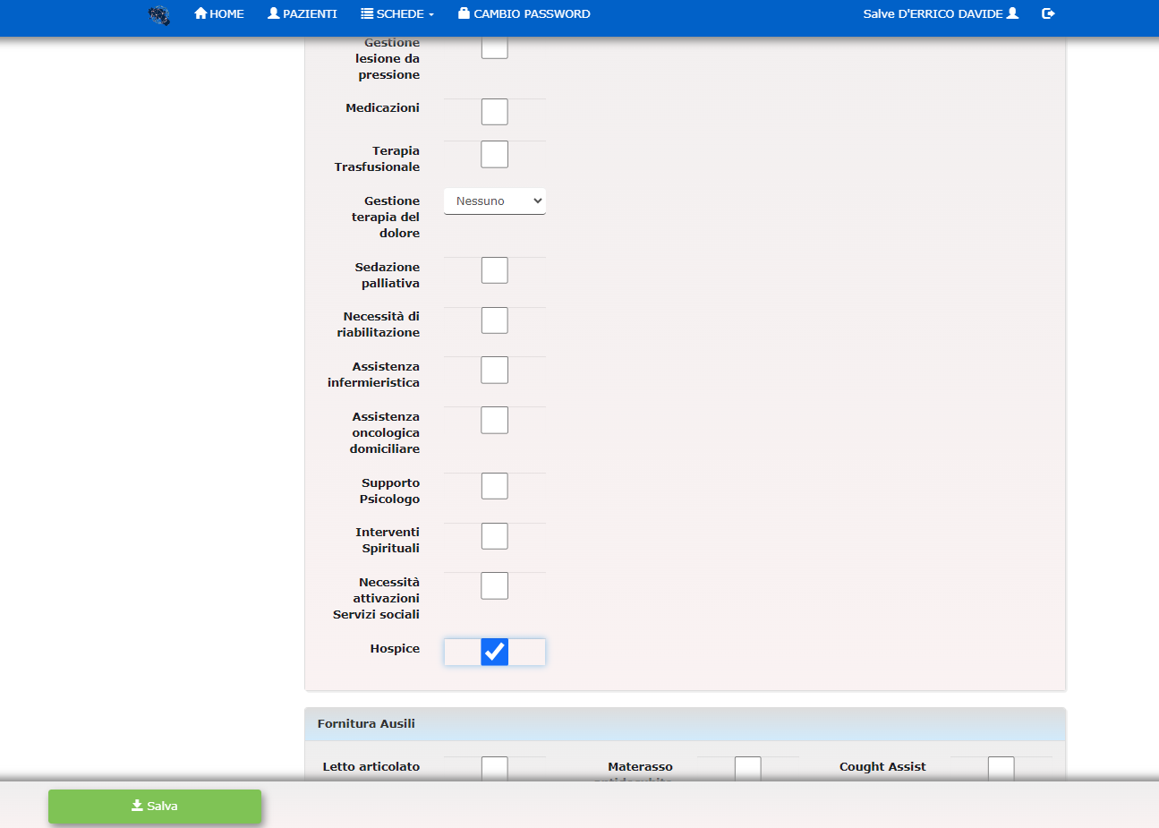

Procedura generale di funzionamento dei GOM
Le attività del GOM
Le attività del GOM si basano sul principio della multidisciplinarietà ovvero quella di prevedere fin dall’inizio del percorso assistenziale il coinvolgimento di tutte le figure professionali competenti per quella patologia In tal modo è possibile attuare una piena sinergia tra gli operatori, volta a definire in modo coordinato ed in un tempo unico il percorso ottimale per ogni singolo paziente.
I casi vengono discussi dai gruppi multidisciplinari in maniera sistematica e calendarizzata, al fine di delineare la miglior strategia terapeutica e le fasi della sua attuazione, alla luce dei Percorsi Diagnostico Terapeutici e Assistenziali (PDTA) più aggiornati (DD n 349 del 13/09/2022 della Regione Campania).
I pazienti che vengono discussi sono coloro che hanno una neoplasia con prima diagnosi, o prima recidiva, o con sospetto diagnostico o che necessitano di ulteriori valutazioni nel corso dell’iter terapeutico.
I GOM creano percorsi dedicati per i pazienti GOM che necessitano di valutazione diagnostica al fine di scegliere in breve tempo la miglior indicazione diagnostica-terapeutica.

Percorso diagnostico GOM
Alcuni centri hanno attivato un percorso GOM con slot diagnostici dedicati, e sarebbe auspicabile che questa iniziativa si diffonda in tutti gli ospedali. Le prestazioni diagnostiche sono in regime ambulatoriale (con impegnativa).

Primo contatto con il paziente
Come definito per tutta la Rete Oncologica regionale, nel sospetto clinico di patologia oncologica, i pazienti afferiranno perché indirizzati dal proprio medico di Medicina Generale (MMG), da un medico di I livello di un centro oncologico di II livello [Centro Oncologico Regionale Polispecialistico (CORP) o Centro Oncologico di Riferimento Polispecialistico Universitario o a carattere Scientifico (CORPUS)] o medico dell’ASL.
L’invio del paziente ai GOM può avvenire a seguito di visita da parte di un medico del centro oncologico o direttamente da altri centri o dai medici del territorio.

Presa in carico del paziente
La Presa in Carico del paziente nella sua globalità prevede l’integrazione di più professionisti
Il case manager prenota la visita ed avvisa il paziente. La richiesta di visita al GOM per pazienti non afferenti al CORP/CORPUS di riferimento avviene attraverso la piattaforma della Rete Oncologica Campana. Il case manager del GOM prende in carico il paziente, verifica che i dati inseriti nella scheda paziente siano completi, lo conduce alla visita multidisciplinare e segue il percorso diagnostico terapeutico come previsto dal PDTA regionale.
Il paziente effettuerà la prima visita necessaria per l’inquadramento del problema presso un ambulatorio dedicato entro 7 giorni dalla segnalazione.
E’ cura del GOM indirizzare il paziente alla fase di percorso diagnostico-terapeutico appropriata, in base alla tipologia di neoplasia ed alla stadiazione.

La riunione multidisciplinare
La riunione multidisciplinare del GOM avviene in maniera sistematica (una volta a settimana o ogni quindici giorni) e calendarizzata (sempre la stessa ora e giorno della settimana). Il GOM può svolgersi in presenza o in modalità telematica

Comunicazione al paziente
La comunicazione al paziente ha un ruolo fondamentale. Il case manager avvisa e spiega le modalità per le visite e gli eventuali esami diagnostici richiesti dal GOM, informa il paziente della data visita post-GOM e comunica con il medico l’indicazione diagnostica-terapeutica data dal GOM.

Verbali
Il referto del GOM è un documento che attesta dopo la valutazione del gruppo multidisciplinare la indicazione diagnostico-terapeutica proposta. Il verbale è composto dall’anagrafica, patologie concomitanti, terapie in corso ed anamnesi oncologica del paziente compilati dal case-manager o dal medico proponente. Durante il GOM vengono inclusi nel referto le valutazioni diagnostiche, l’indicazione e il programma. Una volta completato il referto con l’effettiva indicazione terapeutica, viene stampato e firmato dai membri che hanno discusso il caso (o per centri che effettuano riunioni telematiche viene stampato e firmato dal coordinatore del GOM e dal case-manager). Il case manager dopo la conclusione carica il referto sulla piattaforma della Rete Oncologica Campana per renderlo disponibile per gli MMG e medici segnalatori

Chiusura scheda - piattaforma ROC
La scheda della Rete Oncologica Campana di ogni paziente deve essere chiusa con l’indicazione finale del GOM che è possibile scegliere tra i diversi tipi di completamento presenti in piattaforma ROC. Il case manager ha il ruolo di chiuderla e di compilare gli indicatori richiesti.
Aperta la schermata e selezionata la voce “chiusura” il case manager procede all’inserimento delle date per gli indicatori richiesti.
Visita GOM: si intende la prima discussione multidisciplinare del paziente
Fine stadiazione: si inserisce la data di esami diagnostici richiesti dal GOM, se non sono stati richiesti esami la data della fine stadiazione corrisponde alla data della visita GOM.
Intervento chirurgico: è necessario compilarla solo con i pazienti con indicazione a chirurgia con la data dell’intervento.
Data completamento: è la data dell’ultima visita GOM dove è stata decisa l’indicazione terapeutica.
Tipi di completamento: bisogna selezionare l’indicazione data tra i campi della piattaforma. Tipi di completamento sono: Follow-up, Chemio, Radio, Chemio-Radio, Ormonoterapia, Immunoterapia, Target therapy, Chirurgia, Sorveglianza clinico-strumentale, Indicazione al percorso oncogenetico, Non indicazione al percorso oncogenetico, Terapia radiorecettoriale (PRRT) e Ormonoterapia/Radioterapia.
Data di inizio terapia: la data in cui i pazienti iniziano il trattamento
Data decesso: la data dell’eventuale decesso del paziente avvenuta prima dell’indicazione del GOM.
Deviazioni rispetto alle Linee Guida: il GOM completa il campo se l’ indicazione differisce per ragioni cliniche da quanto previsto dalle linee guida (es. per età avanzata, comorbilità ecc)
Fuori Rete Regionale: il paziente rifiuta la proposta del GOM o vuole essere seguito extra-regione
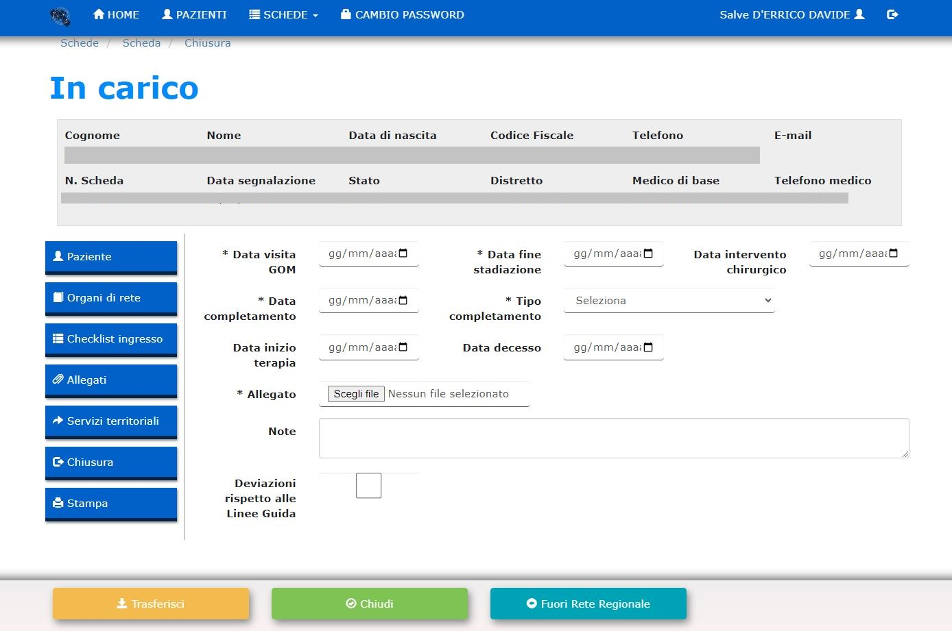

Per chiudere la scheda dopo la compilazione degli indicatori di chiusura, è obbligatorio caricare nella Diagnosi di dimissione il referto della discussione GOM in formato pdf e solo dopo procedere alla chiusura della scheda.

Continuità territoriale, Attivazione ADI attraverso la piattaforma ROC
Il case manager su indicazione medica può richiedere l’attivazione della continuità territoriale e dell’Assistenza Domiciliare tramite la piattaforma ROC utilizzando la scheda servizi. Tale richiesta può avvenire sia per pazienti ancora in trattamento oncologico che per paziento non più in cura
In accordo con le sette ASL è stata inserita un’unica scheda dei servizi, che include le informazioni cliniche del paziente e le prestazioni richieste, così da facilitare e migliorare la presa in carico del Territorio.
In piattaforma c’è anche la possibilità di richiedere la fornitura di ausili (letto articolato, materasso antidecubito, cought assist, ventilazione meccanica a lungo termine deambulatore e comunicatore). Ai fini della richiesta è obbligatorio allegare la relazione clinica del GOM e compilare in modo completo la scheda di seguito riportata in modalità informatizzata.
Tramite la piattaforma il GOM richiedente ha la possibilità di verificare la effettiva avvenuta presa in carico dal Territorio. Il MMG inviante al GOM riceverà informativa attraverso la stessa piattaforma.
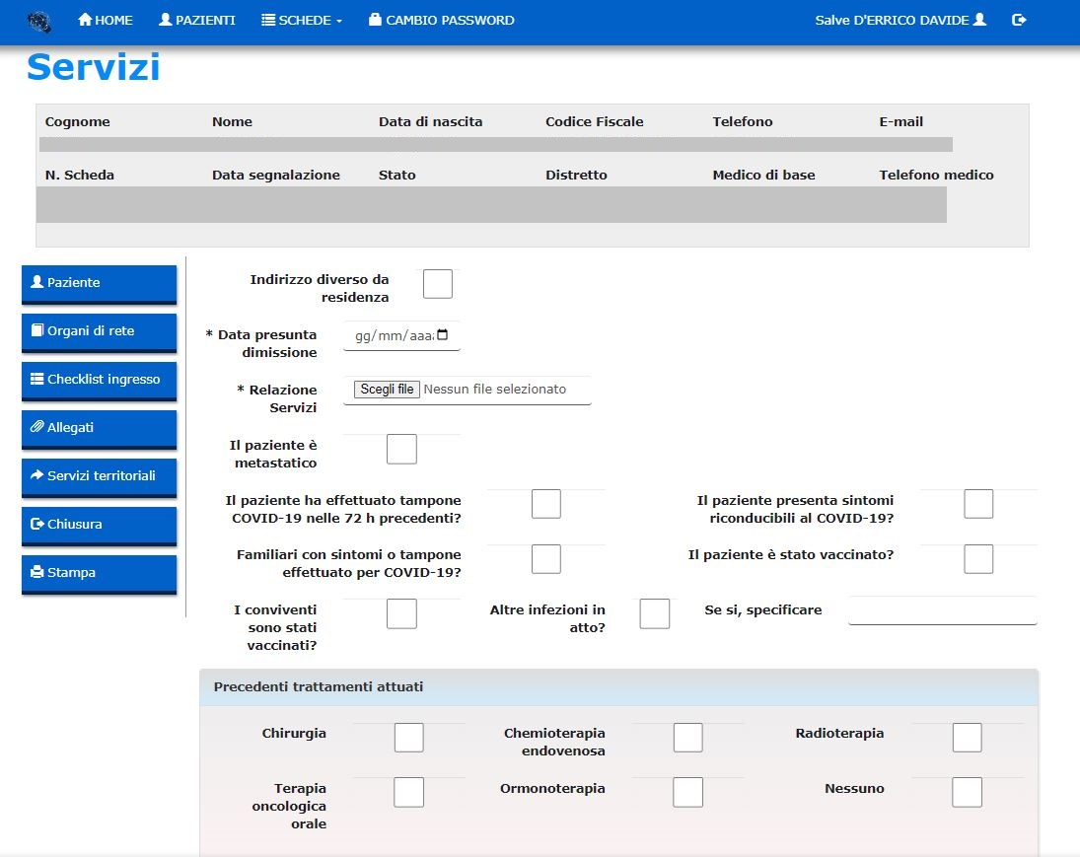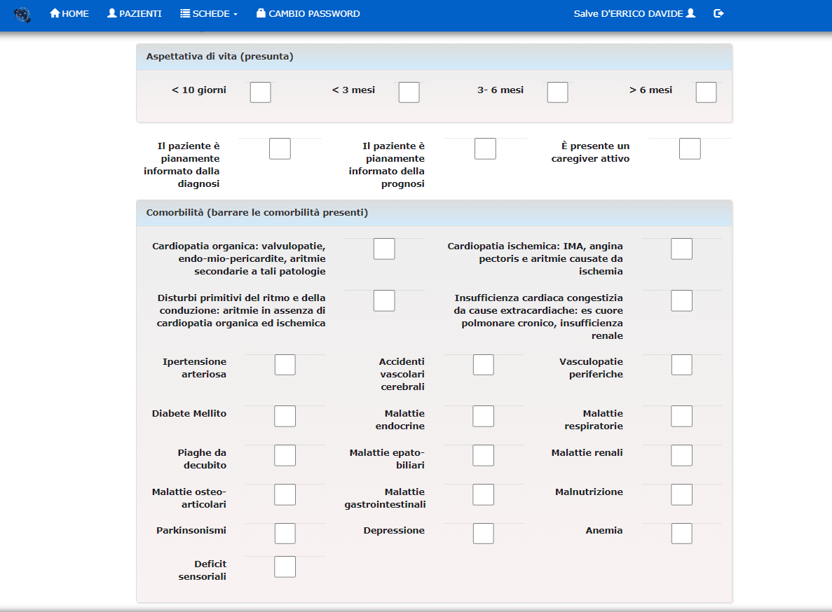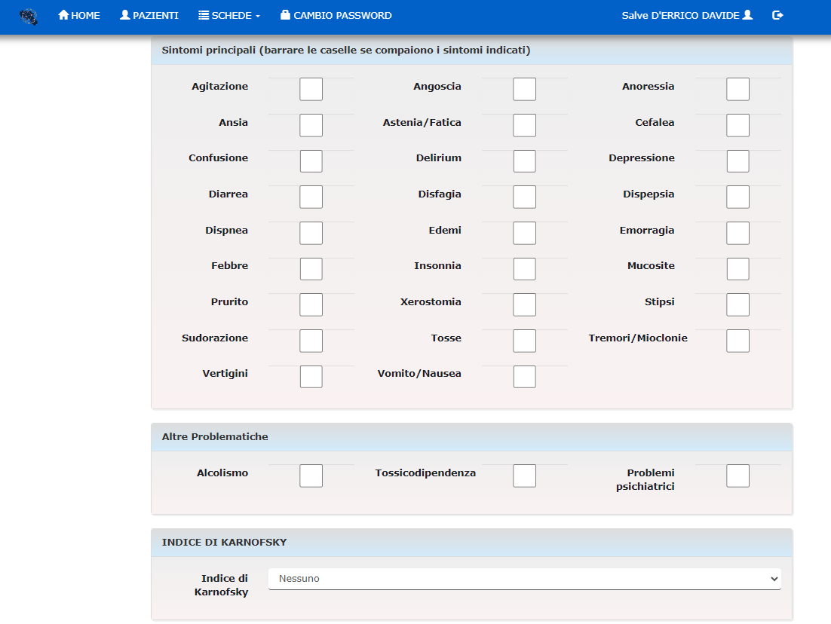

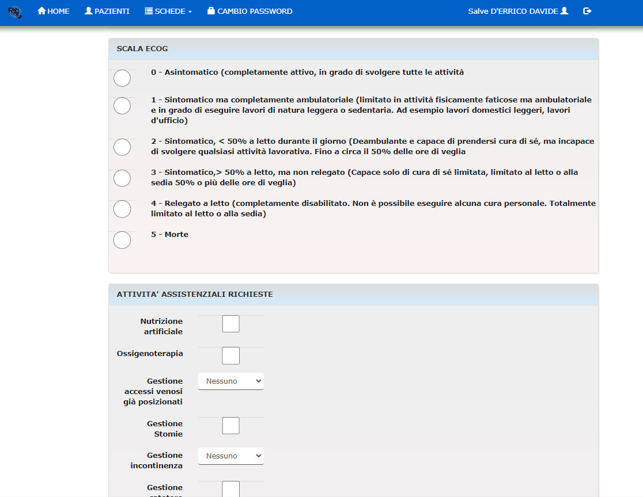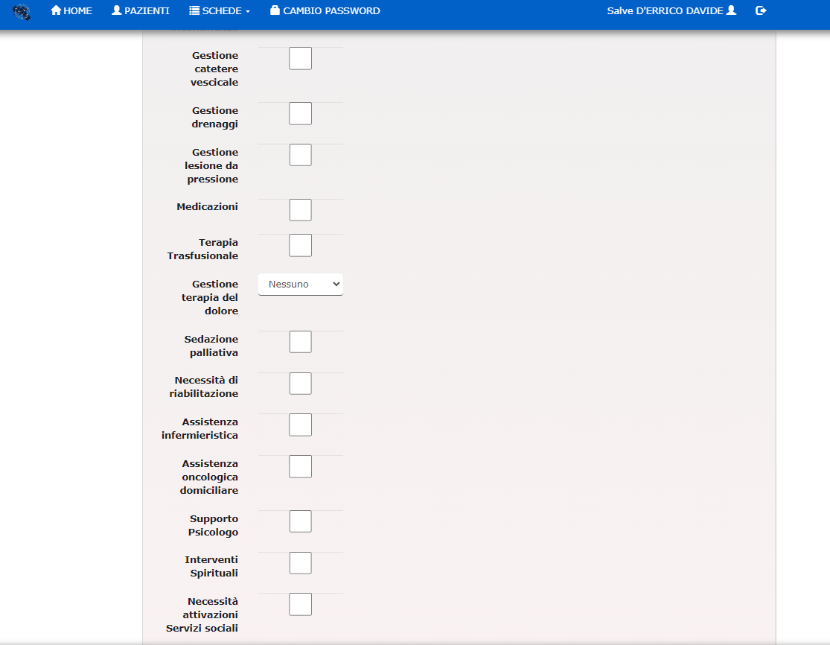
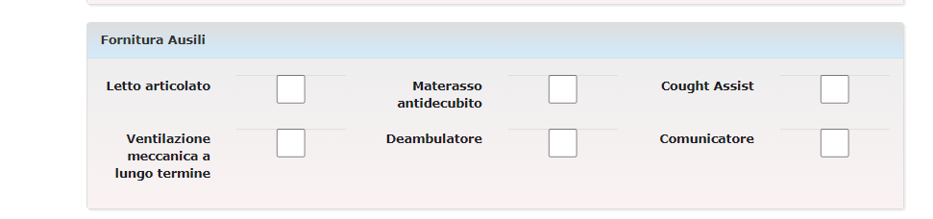

Rete Cardioncologca (CardioROC)
Nella piattaforma ROC è stato attivato il servizio di valutazione cardiologica per i pazienti oncologici a grave rischio cardiologico.
La rete di cardiologi ha ricevuto le credenziali ROC per accedere al nuovo servizio di valutazione. La richiesta di consulenza cardiologica può essere inoltrata dal medico oncologo o case manager del GOM di interesse tramite la compilazione di una scheda (Figura A). Possono essere segnalati solo i pazienti con importanti fattori di rischio cardiovascolare o precedenti eventi cardiovascolari che possono condizionare la scelta del trattamento oncologico.
Il cardiologo prenderà in carico la scheda del paziente GOM entro sette giorni dalla segnalazione e procederà al consulto cardiologico, compilando la specifica scheda di presa in carico e allegando la propria relazione (Figura B).

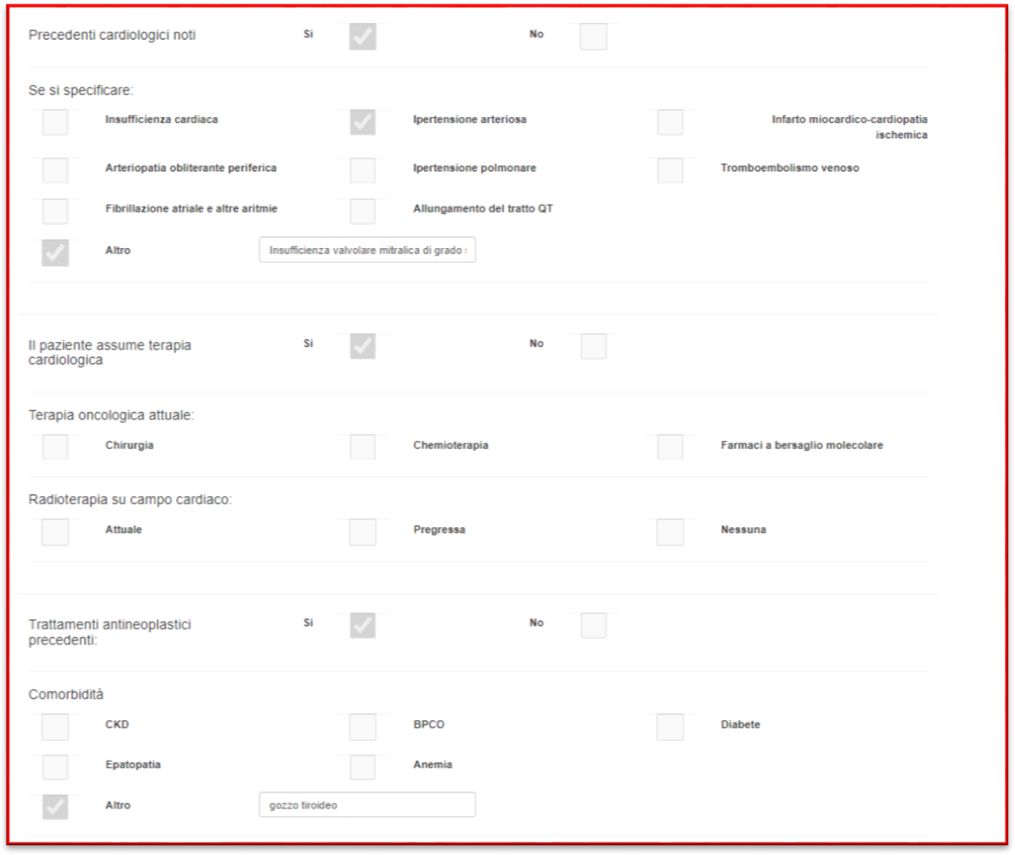
Figura A

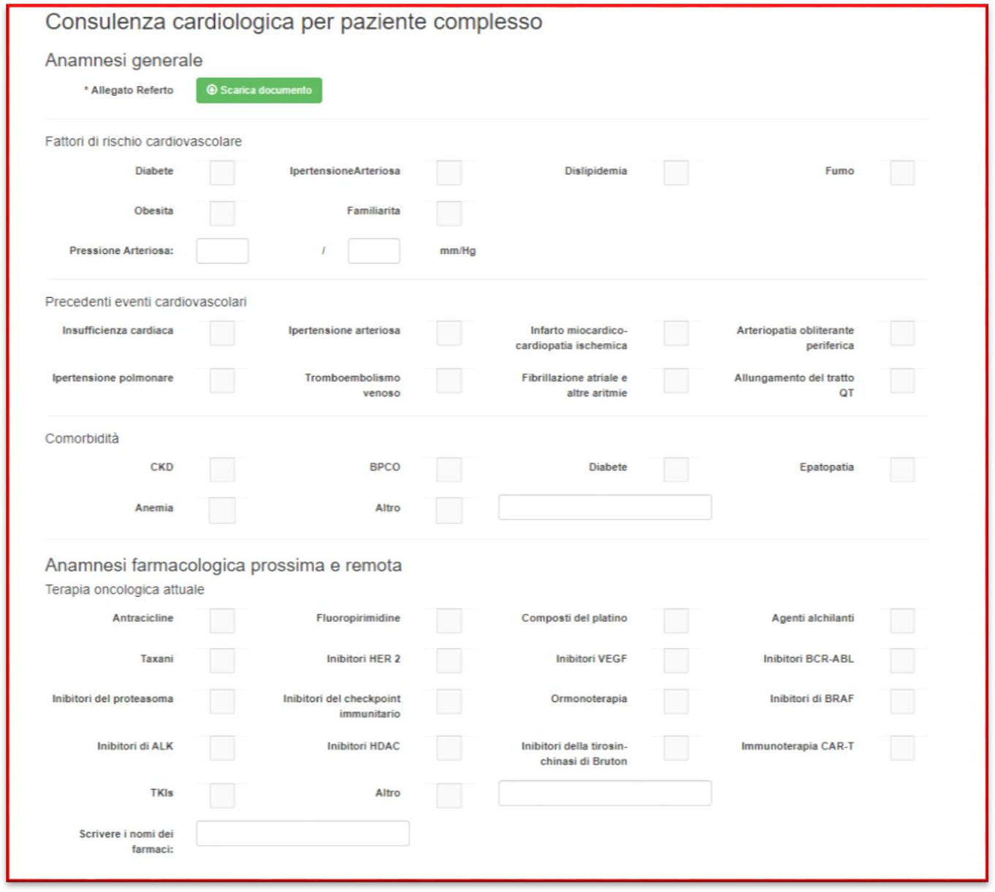

Figura B

Valutazione per Trial Clinico
Tra gli obiettivi della Rete Oncologica Campana c’è quello di favorire l’inserimento dei pazienti in studi clinici e promuovere in modo sinergico la ricerca e innovazione in campo oncologico e per questo motivo che la piattaforma è stato inserito altro servizio:Trial Clinico.
I pazienti che devono essere valutati per una terapia sperimentale, avendo dato consenso a questa valutazione, vengono inviati da qualsiasi Gruppo Oncologico Multidisciplinare (GOM) ai GOM degli altri centri per la stessa patologia per essere valutati per una terapia sperimentale (incluso studi clinici di fase I). La richiesta giunge contemporaneamente a tutti gli altri GOM della patologia e ai centri di fase 1 aggiunti nel sistema. I GOM e i centri di fase 1 potranno prendere in carico la richiesta per valutare i criteri per l’arruolamento. Questa fase non dovrà superare i 5 giorni. Se il paziente non è arruolabile per i criteri di inclusione la richiesta viene rimessa in rete per eventuali altri protocolli di altri GOM utilizzando il tasto rimetti in rete.
La richiesta del GOM avviene con la compilazione di una scheda di segnalazione ed allegando il verbale del GOM.
Nella scheda i campi richiesti sono:
- Il n° linee di trattamento precedenti
- Le condizioni cliniche del paziente (performance status ECOG)
- Eventuali comorbidità
- Candidabile ad una terapia standard. (il case manager che lo prende in carico per l'eventuale trial, nel caso di impossibilità ad arruolarlo, rinvia il paziente al centro di provenienza.
- Metastasi cerebrali
- Disponibile NGS (se è già noto lo stato di MSI e/o altri "target")
Il case manager riceverà la segnalazione in piattaforma e con il medico responsabile del protocollo sperimentale prende in carico il paziente ed organizza una prima visita entro 5 giorni per iniziare eventuale screening per il protocollo, o in caso contrario rimetterà in rete la richiesta.
I Centri di Fase I sono: A.O.U. Federico II, I.N.T. Fondazione G. Pascale e A.O.U. Vanvitelli
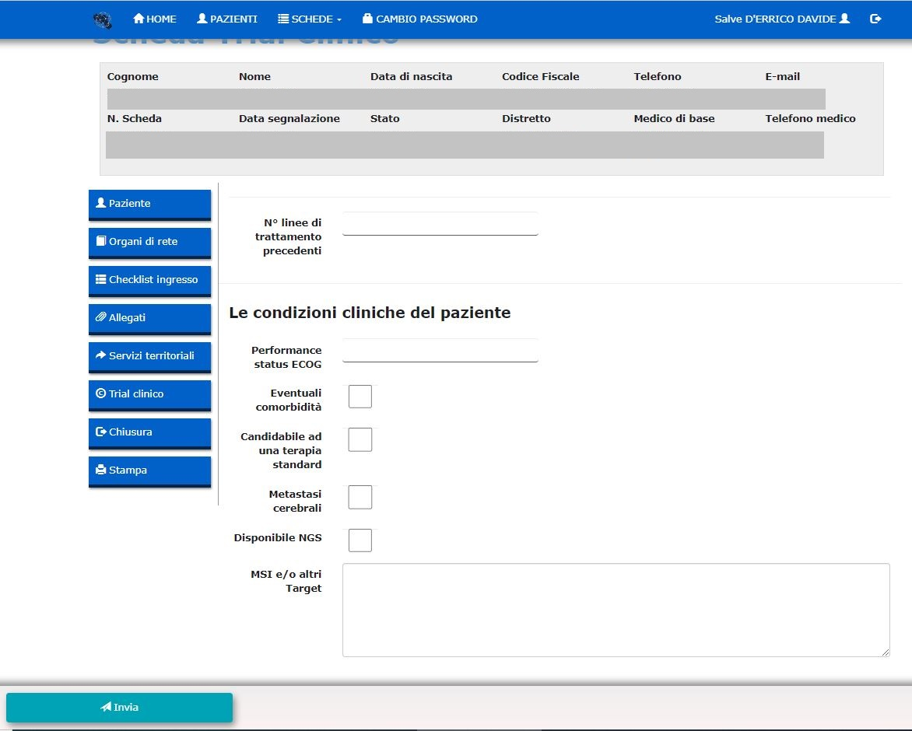
Procedura per attivazione della valutazione da parte dei Molecular Tumor Board

La attività degli MTB regionali si inserisce nella esistente organizzazione della Rete Oncologica Campana (ROC), strutturata sulle valutazioni dei Gruppi Oncologici Multidisciplinari (GOM) e sulle connessioni ospedale territorio.
I GOM Aziendali e Interaziendali istituiti presso CORP E CORPUS della ROC possono richiedere la valutazione da parte del MTB di riferimento, adottando i criteri stabiliti di accesso alla valutazione. La richiesta del GOM avviene con la compilazione di una scheda di segnalazione in piattaforma ROC ed allegando il verbale del GOM. Il centro deve compilare una scheda/richiesta informatizzata presente nella piattaforma ROC che riporti i parametri che consentono di individuare le caratteristiche del paziente (Tale scheda viene completata dal MTB al termine della valutazione molecolare. Il sistema di richiesta e presa in carico segue i meccanismi già in uso nella piattaforma per le attività dei GOM. Nella piattaforma viene registrata l’eventuale esecuzione del test e il risultato della valutazione con l’eventuale trattamento identificato sulla base della valutazione molecolare. Tale sistema consentirà una rendicontazione delle attività degli MTB, con cadenza bimestrale, come per tutte le altre attività della ROC.
I centri MTB in Regione attualmente attivi sono: Cardarelli, INT Pascale, AOU Federico II, AOU Vanvitelli, AOU Ruggi d’Aragona e Moscati (Avellino).

Scheda di segnalazione paziente per discussione nella riunione del Molecular Tumor Board attraverso piattaforma ROC

Struttura richiedente
Nome Paziente
Cognome Paziente
Data Nascita (gg/mm/aa)
Sesso | M F
Etnia Caucasica Asia orientale Altro:
Data Diagnosi Malattia Metastatica (gg/mm/aa)

Criteri di Eleggibilità
Pazienti con malattia avanzata/metastatica che hanno ricevuto un test di profilazione genomica e che presentino quadri mutazionali che non hanno un immediato ed univoco inquadramento clinico (mutazioni rare, presenza di co-mutazioni, etc.) | SI NO
Pazienti con malattia avanzata/metastatica con buon Performance Status (PS 0/1) ed un’aspettativa di vita > 6 mesi, per i quali è richiesto un test di profilazione genomica o un farmaco la cui prescrizione è di competenza del MTB (esempio test NTRK) | SI NO
Pazienti con scarse opzioni terapeutiche o in rapida progressione dopo terapie standard anche con farmaci target o che abbiano esaurito le linee standard di terapia, con buon Performance Status (PS 0/1) ed un’aspettativa di vita > 6 mesi, per i quali è richiesto un test di profilazione genomica con NGS. | SI NO

Disponibilità di materiale biologico
Disponibilità di campione biologico alla diagnosi | SI NO
Disponibilità di campione biologico alla progressione dall’ultima terapia (solo per pazienti pre-trattati) | SI NO

Patologia
Sede Tumore Primitivo
Istologia
Sedi malattia
Intervento chirurgico su primitivo | SI NO
Il paziente presenta comorbidità | SI NO
Se si, indicare quali:
Si tratta di un paziente Naïve | SI NO

Ruolo dei Medici di Medina Generale (MMG) nei GOM
Un ruolo cardine nella Rete Oncologica Campana è rivestito dai dei Medici di Medina Generale MMG, indispensabili in tutto il percorso del paziente, sia in fase di prevenzione primaria ed adesione a programmi di screening sia nella fase di follow-up, riabilitazione e reinserimento sociale del paziente, al fine di ottenere una reale continuità assistenziale.
Tutti i MMG possono entrare a far parte della Rete Oncologica Campana (ROC) e ottenere le credenziali di accesso alla piattaforma ROC.
Una volta ottenute le credenziali, essi potranno segnalare nuovi casi ai Gruppi Oncologici Multidisciplinari (GOM) della Rete.
I MMG possono segnalare tutti i cittadini con condizione fortemente suggestiva di patologia oncologica, i cittadini positivi a indagini di screening o i cittadini con diagnosi già accertata di tumore per indagini prescritte sul territorio. In questo modo, si crea un percorso facilitato che contribuisce a limitare decisamente il ritardo diagnostico e a indirizzare i pazienti verso i centri di riferimento.
La presa in carico del paziente viene eseguita dal case manager entro sette giorni dalla segnalazione, ma il MMG può comunque sempre verificare l’avvenuta presa in carico di un proprio assistito attraverso la piattaforma ROC.
I MMG, se lo richiedono, possono prendere parte a una riunione GOM ove viene discusso il loro paziente. La partecipazione del MMG potrebbe talora rilevarsi fondamentale nel fornire ulteriori informazioni e dati anamnestici e nel determinare un confronto con tutte le figure professionali coinvolte nel GOM.
Qualora, però, il MMG non partecipi alla riunione multidisciplinare, può accedere tramite la piattaforma ROC, al verbale del GOM di un paziente segnalato da loro, venendo, pertanto, a conoscenza del percorso diagnostico-terapeutico che un proprio assistito dovrà intraprendere.
La piattaforma ROC consente al case manager di attivare su indicazione medica l’assistenza domiciliare integrata (ADI). I servizi richiesti vengono presi in carico dall’ ASL e dal Distretto di afferenza del paziente. I MMG possono verificare a questo punto l’avvenuto presa in carico di un loro assistito da parte del territorio.

Procedura generale per i Tumori rari
In aggiunta alle procedure standard contemplate in ogni PDTA, per i pazienti affetti da tumore raro è necessario implementare le seguenti fasi:
- Presa in carico dei pazienti affetti da tumore raro
La presa in carico dei pazienti affetti da tumore raro avviene ad opera dei Centri User, ossia di strutture proposte a livello regionale ed attualmente in attesa di endorsement da parte dell’AGENAS, identificate nell’ambito dei CORP e CORPUS della ROC, quali Istituzioni Sanitarie dotate di requisiti di elevata competenza ed esperienza per il trattamento dei tumori rari e che operino in stretta relazione con il Centro Regionale di Coordinamento per i Tumori Rari (C.R.C.T.R.). Il CRCTR ha la funzione cardine di costituire il “nodo di riferimento” e di integrazione a livello regionale tra la Rete Nazionale dei Tumori Rari (RNTR) ed il network europeo ERN-EURACAN (European Reference Networks – European network for Rare Adult solid Cancer) dedicato ai tumori rari solidi dell’adulto.
- Condivisione dei percorsi diagnostico-terapeutici tra Centro User e CRCTR
In ottemperanza alle norme stabilite dal Ministero della Salute nell’ambito della organizzazione della RNTR, ogni Centro User della Regione Campania condivide con il CRCTR il percorso diagnostico-terapeutico dei pazienti affetti da tumore raro al fine di garantire la tempestiva diagnosi e l’appropriata terapia, anche mediante l’adozione di specifici protocolli concordati.
- Registrazione dei casi ed organizzazione delle attività di teleconsulto
In ottemperanza alla Normativa Ministeriale ed al Decreto di Istituzione del Centro di Coordinamento Regionale (DCA N. 90 del 31/10/2019), il CRCTR ha il compito di:
- Verificare che le attività di presa in carico e gestione clinica dei pazienti affetti da tumore raro siano coerenti con le progettualità della ROC e con le norme della RNTR, e garantire ai pazienti un accesso tempestivo ai migliori trattamenti e la continuità di cure pre- e post- ospedaliere.
- Rappresentare il nodo di comunicazione operativa tra le Istituzioni della ROC, la RNTR ed il Network ERN-EURACAN, al fine di organizzare le attività di teleconsulto, a livello regionale, nazionale e, laddove venga ritenuto necessario, a livello europeo.
- Effettuare un censimento sistematico con notifica periodica alla RNTR di tutti i casi di tumore raro presi in carico a livello regionale ed una verifica delle attività svolte in relazione alle normative ministeriali.
A tal fine saranno disponibili piattaforme digitali per la registrazione dei casi che possano interfacciarsi ed integrarsi con la piattaforma digitale della ROC.

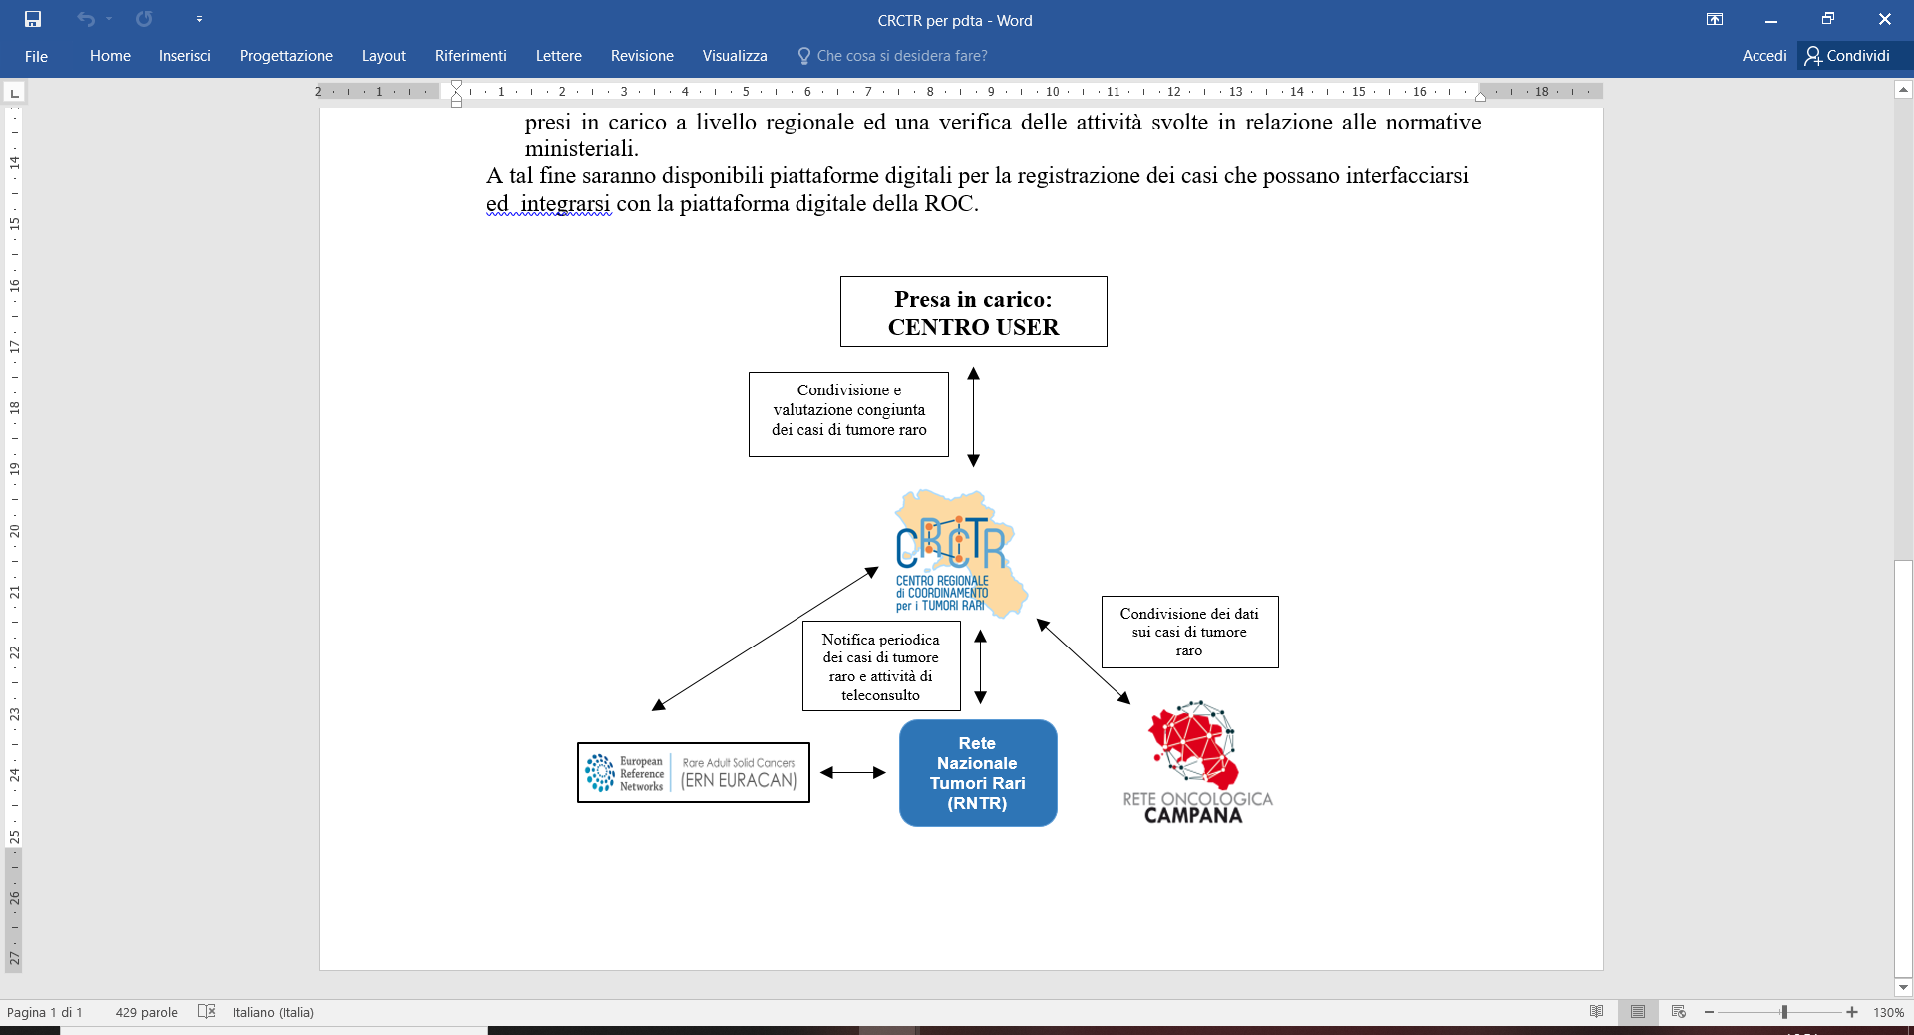

Piano di revisione del PDTA

Coordinamento piano PDTA ROC | Sandro Pignata
Primi estensori | S. Tafuto, E Barletta, M Pizzolorusso, F Riccardi, M Giuliano, F. Fazioli, F Gherardi
Seconda valutazione | TuttiireferentiperlaROCdeiCORP-  CORPUSeASL  Ferdinando Riccardi, A.O. Cardarelli  Vincenzo Montesarchio, A.O Dei Colli  Cesare Gridelli, A.O. Moscati  Antonio Grimaldi, A.O. Rummo San Pio  Michele Orditura, A.O. S. Anna S. Sebastiano  Fortunato Ciardiello, A.O.U. Luigi Vanvitelli  Clementina Savastano, A.O.U. Ruggi  Bruno Daniele, Ospedale del Mare  Sabino De Placido, Federico II  Gaetano Facchini. OspedaleSanta Maria delle Grazie Pozzuoli  Bruno Marra e Rodolfo Cangiano, ASL Caserta  Filomena Sibilio, ASL Napoli 2  Mario Fusco, ASL Napoli 3  Giuseppe Di Lorenzo, ASL Salerno  Stefano Pepe, ASL Salerno  Tiziana Spinosa, ASL Napoli 1  Elena Fossi, ASL Benevento
Terza valutazione | Componenti dei team multidisciplinari nei CORP-CORPUS e ASL identificati dai referenti della ROC
Note Epidemiologiche a cura: | M. Fusco: Coordinamento registri Tumori della Campania
Associazioni pazienti | FAVO
Società Scientifiche | Rappresentanze regionali AIOM (R.Bianco), CIPOMO (C. Savastano), SIMG (G.Piccinocchi)

Percorsi suggeriti dalle Associazioni Pazienti aderenti a FAVO Campania da sviluppare nella ROC prima della prossima revisione annuale del PDTA

PDTA Sarcomi | - Si auspica la piena l’attuazione del percorso della R.O.C. con la costituzione della commissione del “Molecular Tumor Board” regionale, con ampia rappresentanza dei diversi stakeholders, al fine di regolamentare l’impiego dei test genomici per la medicina di precisione.  -Si auspica il pieno coinvolgimento del MMG nelle attività del GOM

I numeri del cancro in Italia 2020 – AIOM -AIRTUM
Dati AIRTUM 2009/2013 - tasso standardizzato su popolazione europea 2013.
Dati Registro Tumori Regione Campania - tasso standardizzato su popolazione europea 2013.
I Tumori in Italia – Trend 2003/2014 – AIRTUM 2019
Dati ISTAT 2015

